第四章 地震构造解释

## 概述

地震资料构造解释是整个解释部分中的重要组成部分，是通过对地震勘探提供的地震数据，以及钻、测井资料，结合盆地构造地质学的基本规律，解决盆内有关构造地质方面的问题。地震资料构造解释，在整个解释工作中占有很高的工作量占比。GeoEast解释系统为此提供了完备、详尽的工具及手段来完成这项工作，包括在时间（深度）剖面上确定断层、构造、不整合面和地质异常体等地质现象、断层的平面组合等工作。它是GeoEast解释系统的核心部分之一，是构造成图、属性分析、储层预测、建模和地震反演的基础。

地震解释可完成二、三维和组合工区的层位和断层解释。其主要功能包括：多种选线和剖面显示方式、剖面的任意比例放大显示、多种层位拾取方式、多线剖面解释、多工区联合解释等。该子系统可以与三维可视化、测井、属性分析、速度分析、成图等子系统实时共享解释成果数据。

组合工区地震解释是GeoEast地震处理解释一体化软件系统的特色功能之一，提供组合工区任意线的地震数据显示、二三维工区剖面切换选择显示以及方便的层位解释、断层解释功能，可满足多工区联合解释的需要。

完成构造解释工作，一般需要常规解释子系统和工区底图两个子系统密切配合来完成，其中常规解释子系统通常用来浏览剖面数据以及进行层位、断层的拾取；工区底图子系统通常用来浏览平面数据以及进行断点组合。另外，两个子系统还要频繁切换用来进行解释成果的平剖验证，所以本章根据工作流程同时介绍这两个子系统，不再进行区分。

## 工作流程

* 1. 工作流程

进行构造解释的流程如下图所示。

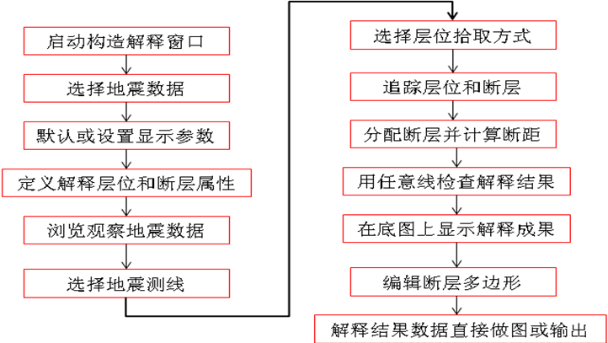

地震解释基本流程图

* 1. 软件启动

地震解释需启动两个子系统，分别是常规地震解释子系统和工区底图子系统。

启动常规地震解释子系统

通常所说的“常规地震解释子系统”，实际由三个子系统组成，分别是：

* 三维工区常规解释子系统
* 二维工区常规解释子系统
* 组合工区常规解释子系统

启动这三个子系统的图标相同，不同之处是在主控数据树上点选的位置。

启动方式为单击主控中的Structural　Interpretation标签页下的Seismic图标，见下图：

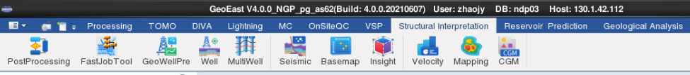

常规解释子系统启动图标

在主控数据树上点选三维工区及其下各节点，启动的是“三维工区常规解释子系统＂；在主控数据树上点选二维工区及其下各节点，启动的是“二维工区常规解释子系统＂；在主控数据树上点选项目及其下各节点，但不包括二、三维工区，启动的是“联合工区常规解释子系统＂。下图所示分别为三维工区、二维工区和组合工区的常规解释子系统主界面。

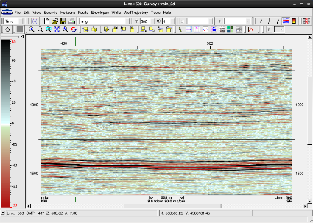 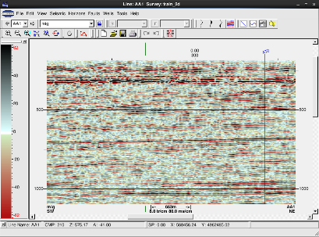 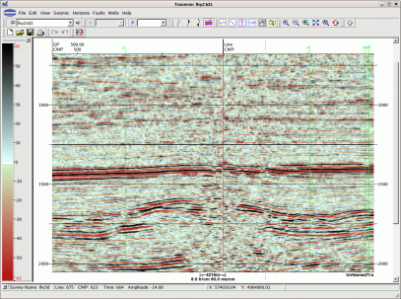

三维工区常规解释　 二维工区常规解释　 组合工区常规解释

这三个子系统功能相近，但是具体功能由于工区的不同会有所差别，具体表现在菜单里的详细内容，初学者应该注意区分，以免使用过程中出现问题。

另外，在使用中，可以在主控数据树上直接选择一个需要浏览的数据体，这样打开子系统后，会缺省显示该数据的第一条线。在有些情况下，工区测网的第一条线可能数据不全，以缺省的比例显示时可能看不到地震数据，这时通常要点击“全屏”图标以显示全部数据。

#### 启动工区底图子系统

启动方式为单击主控中的Structural　Interpretation标签页下的Basemap图标，见下图：

工区底图子系统启动图标

在启动工区底图子系统时，也要注意在主控数据树上所点选的位置。如果在主控数据树上点选某工区及其下节点，则启动的工区底图子系统会缺省显示该工区边界。如果点选位置为项目某节点，不含工区，则缺省会打开上一次正常退出时所包括的所有内容，相当于底图显示内容的快速恢复。下图所示为底图子系统主界面。

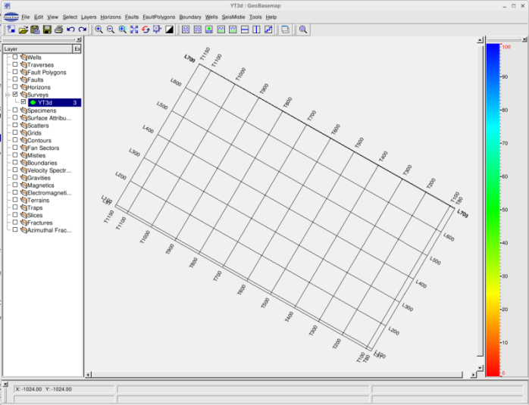

底图显示窗口

在构造解释中，底图主要用于显示井位、地震水平切片、解释层位和相应的断层多边形等，以及对此类平面数据的一些编辑。

## 三维工区地震解释

加载完最终成果数据后，为了使构造解释成果更加可靠，通常还要进行一些必要的处理，如生成地震时间切片、进行构造导向滤波和相干数据体计算等。在进行地震解释之前，要全方位仔细浏览地震数据（利用Inline、Crossline、任意线剖面、时间切片及三维可视化），以便了解工区范围内的地层构造形态、断裂类型及发育程度和展布方向，根据既有的地质知识建立基本的构造模式。

* 1. 地震数据显示

#### 地震数据浏览

在进行地震解释之前，通常要对地震数据进行多方位的浏览，包括对原始地震数据和处理过的相干体数据进行剖面和切片的浏览，以便初步了解工作区的基本构造形态和断裂性质及展布特征，建立合理的构造解释模式，为进一步合理确定解释方案提供必要的依据。

在数据浏览时，通常要设置浏览间隔。在进行剖面浏览时，间隔是以线或道为单位。地震或相干时间切片既可在地震解释窗口显示也可在底图窗口显示。在地震解释窗口的显示间隔以采样间隔为单位，在底图窗口的显示间隔是以时间（ms）为单位。地震数据时间切片主要用于观察构造起伏情况，相干数据体切片则主要用于观察断层走向和展布情况。

剖面浏览间隔可直接在地震剖面显示窗口上的处设置（此处间隔为50，前面的数字是线道号），也可以在剖面的菜单上选择***View→Paging Manager，***通过弹出的窗口进行设置。

在地震解释窗口不能按真实的工区方位角显示时间切片，而只能按垂直或水平方向显示线道位置（左下图），这样在工区方位角较大的情况下，显示结果和实际情况不一致，会对分析工作造成不便。而在底图窗口（右下图），则可以按真实的方位角显示线道位置，便于分析研究。

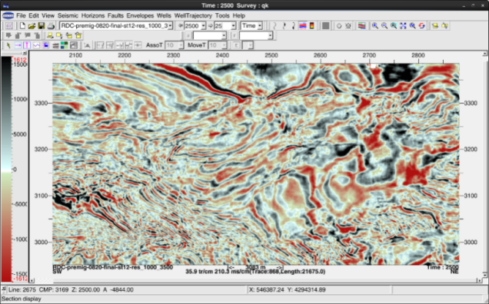 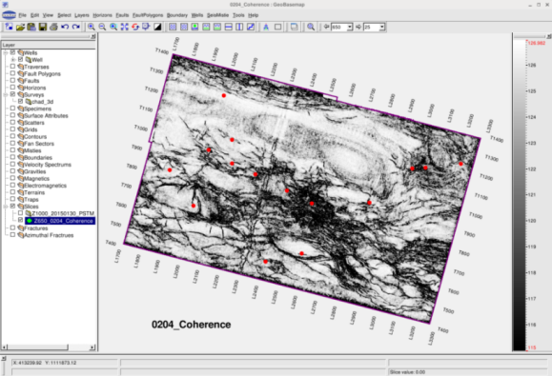

地震切片浏览 相干数据体切片浏览

有时也用椅状剖面检查断层解释结果，如下图所示。椅状显示是在地震解释窗口点击图标选择显示折叠方式。椅状显示可以是不同类型的剖面和切片地震数据。

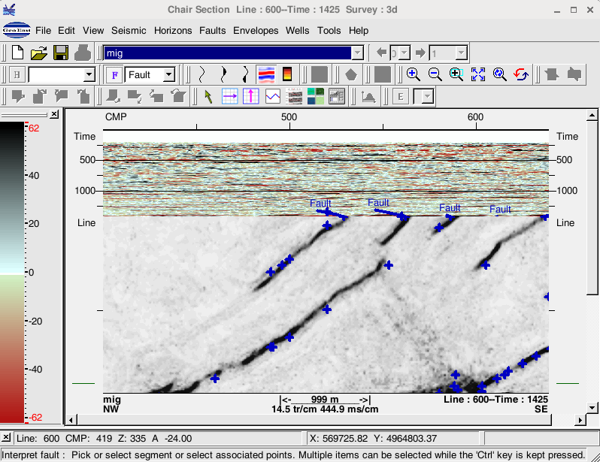

椅状显示剖面

#### 地震数据显示参数设置

在构造解释中常用的地震显示参数包括显示方式、比例和标注等。

在地震解释窗口中，点击按钮，则弹出下图所示显示参数设置对话框。

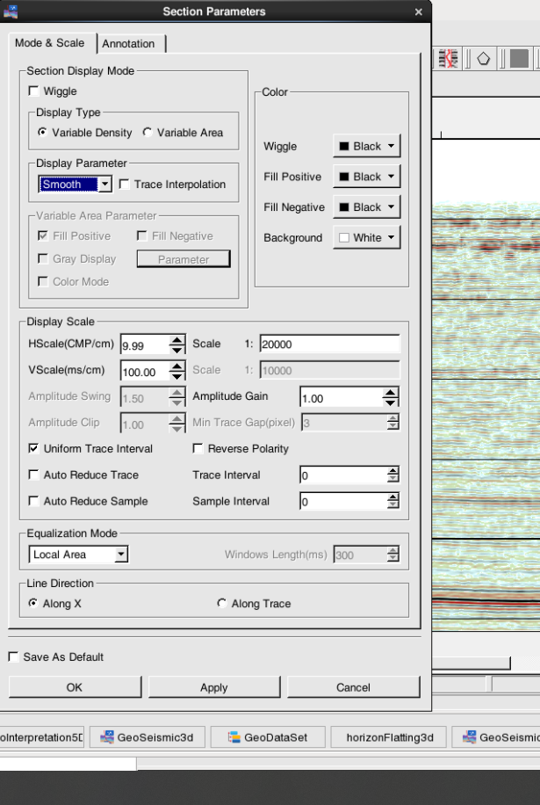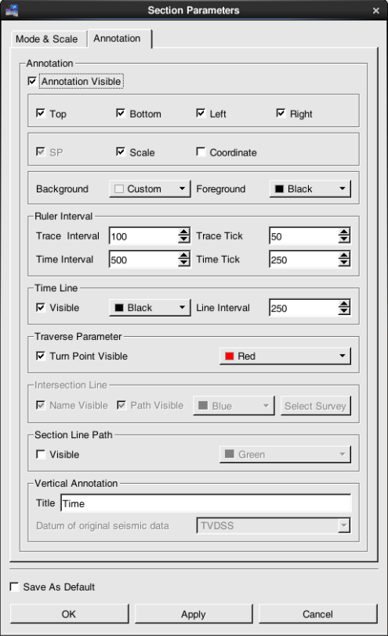

剖面显示参数设置对话框

在构造解释中，地震剖面的显示方式基本上都用变密度显示（除非特殊需要，波形加变面积显示方式已经很少使用），且一般会用国际标准色表。色表显示的地震振幅范围通常需要设置（见下图）。

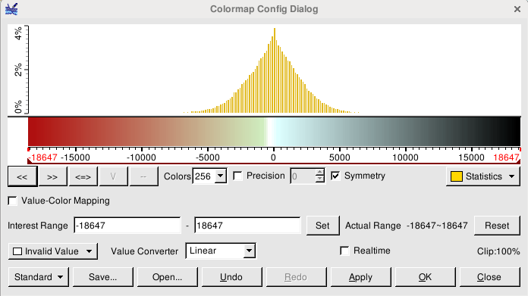

地震剖面显示国际标准色表

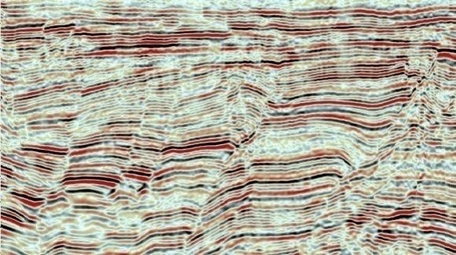

色表显示地震数据振幅范围设置（左：缺省，-18647~18647，右：-5000~5000）

剖面显示比例通常不必专门设置。可根据解释需要，利用矩形框放大的办法改变纵横比例，更加方便快捷。若想纵向显示比例更大些，则矩形框的纵向范围要小一些。(见下图)

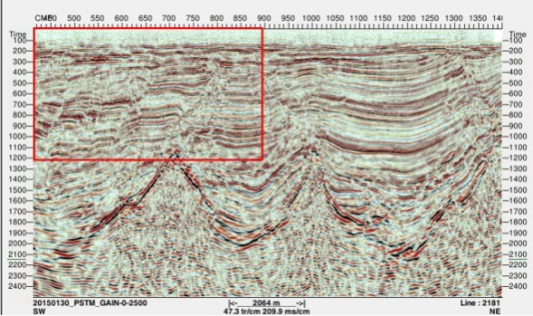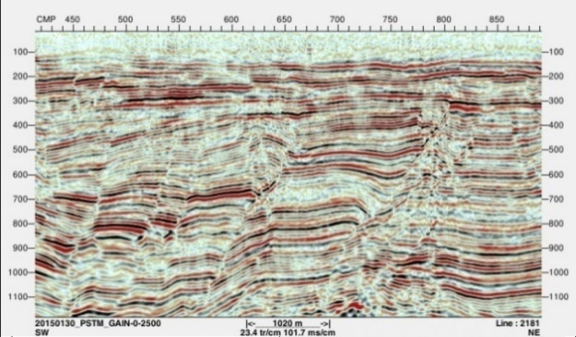

通过矩形框放大改变剖面显示比例

在用变密度方式显示且只显示正交线道剖面时，不要勾选，避免剖面的一端显示空白。

剖面显示标注主要是时间标注和线道标注，要清晰分开不重叠即可，见下图。

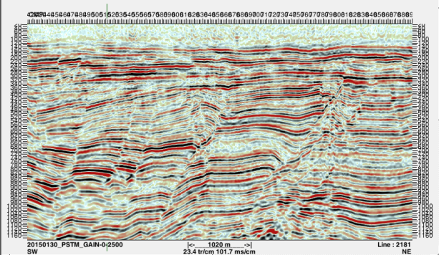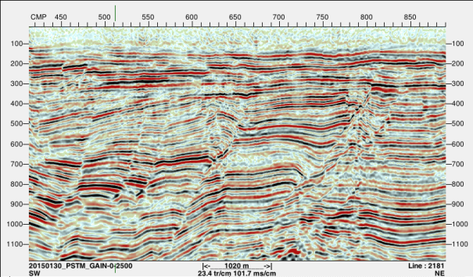

剖面标注（左：不合适；右：合适）

#### 任意线剖面

**任意线拾取：**在地震剖面窗口，点击图标，用鼠标在底图上直接拾取一段任意线，在右键菜单中选择Display，则在地震解释窗口显示该任意线剖面，任意线类型包括单段、多段、矩形、多边形、十字交叉、扇形等。单段及多段连在一起的任意线可以上下翻页，与Inline和Crossline的翻页方式一样。在任意线剖面上解释层位后一定要保存这条任意线，为以后的再解释提供方便。

**任意线的保存：**在地震剖面显示窗口，点击***Seismic→Save Traverse***，弹出如左下图所示对话框，在Name处输入任意线名，按Save就进行了保存。如果输入的名字与列表里的名字重名，则提示是否覆盖，如果是新名字，则进行保存，下图所示为任意线保存对话框。

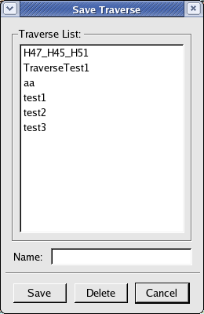

任意线保存对话框

#### 多线剖面显示

多线剖面解释是GeoEast的一大特色，既可以大大提高解释效率，又可以仔细观察剖面特征点（断层、尖灭点及河道等）的空间变化情况，有利于进行精细的地质综合分析。

多线剖面是将已解释的地震剖面中的某一反射目的层段，按一定时窗范围截取，按一定间隔依次排列组成的剖面集合。在地震解释窗口，点击图标，弹出如下图所示对话框。

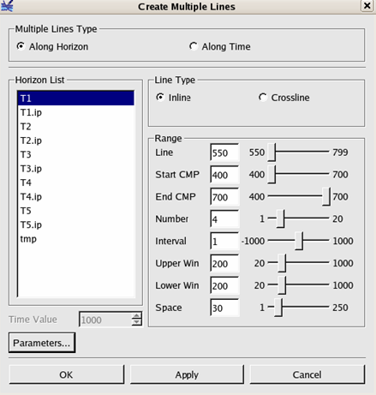

创建多线剖面对话框

多线剖面分为沿层多线和沿固定时间多线剖面。多线剖面还可以翻页。

在单剖面上的解释功能全部适用于多线剖面，但用的最多的是层位追踪，可以大大提高解释效率。由于剖面通常显示宽度较窄，适合进行某个目的层段的局部精细解释，如下图所示。

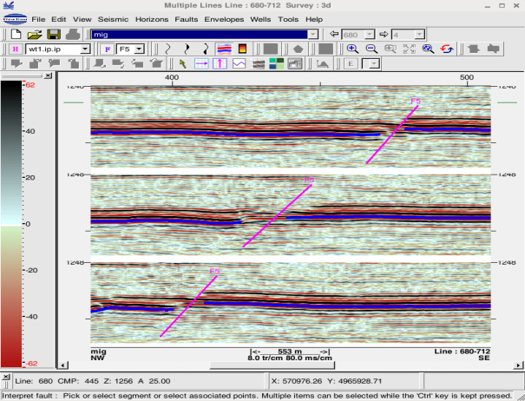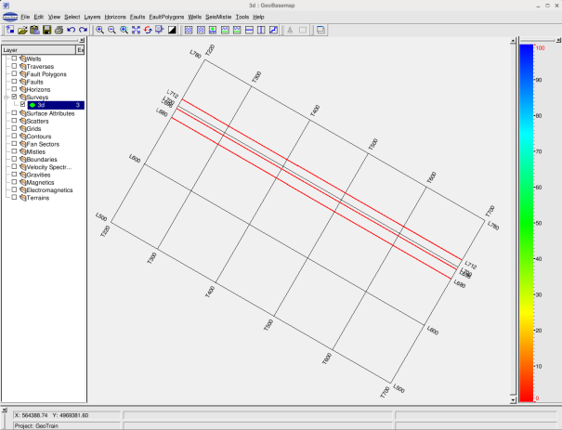

多线剖面层位和断层解释底图上显示多线位置

在解释到一定程度时，一般要利用多线剖面和相干数据体检查断层解释结果。如下两图所示。

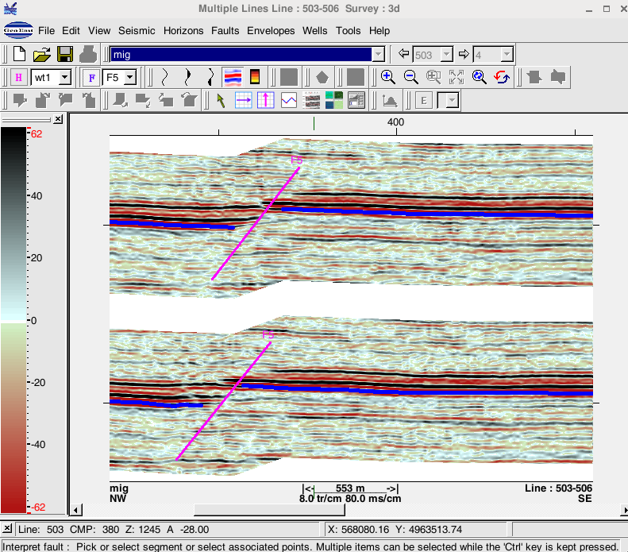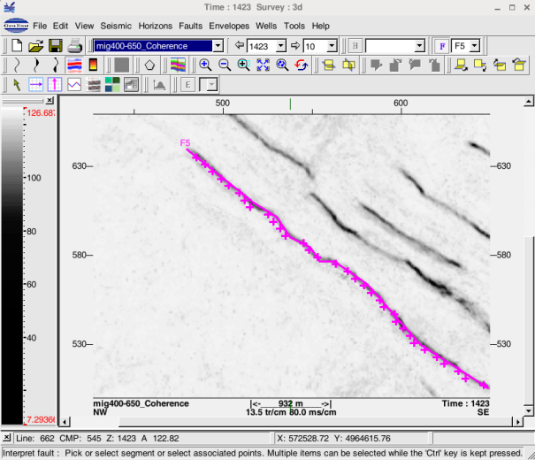

多线剖面层位和断层解释相干切片解释断层

#### 多属性剖面对比显示

多属性剖面对比解释是GeoEast系统的又一大特色，既可以大大提高解释效率，又利于进行精细的地质综合分析。

多属性剖面对比是为相同工区、相同测线、不同属性的地震剖面提供的一种多画布排列对比显示方式；提供最多四个剖面的包括横排、竖排或网格状排列的显示方式，其中排列在左上角的窗口为主窗口。多属性剖面对比显示时可以使用区域放大功能，鼠标在剖面滑动时，信息显示区会实时显示各个属性对应鼠标位置的数值。在地震解释窗口中选择图标，弹出如左下图所示对话框。在其中选择显示方式、显示的数据和显示范围等参数后点击OK或Apply按钮，则进行多属性剖面对比显示，其效果如右下图所示。

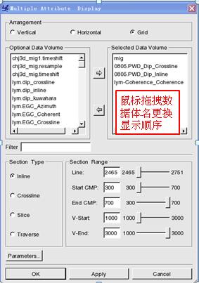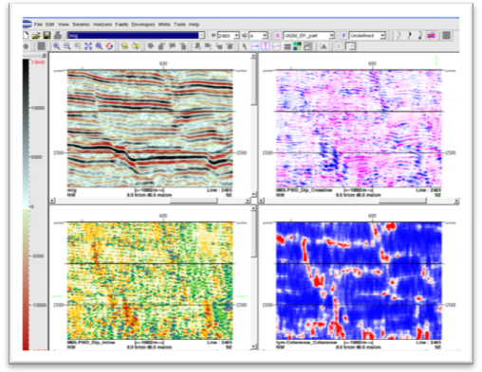

多属性剖面参数设置对话框多属性剖面对比显示效果图

在使用多属性窗口时的使用技巧及注意事项：

1. 在进行层位断层的解释时，需要在第一个窗口（主窗口）来拾取，其它窗口相应位置会同步显示拾取的层位、断层线；
2. 四个窗口的显示比例和位置都是相同的，但是可以分别使用不同的色表，来突出不同属性数据的地质特征。操作方式是在相应的窗口中点鼠标右键，选择Colormap，弹出色表编辑器进行颜色的设置。
3. 在显示任意线时，无法进行层位、断层的解释；
4. 当使用网格状布局时，必须选择4个数据体，使用横向或纵向布局时，可以选择2-4个数据体。

#### 多属性剖面融合显示

多属性融合显示是指选择两个或两个以上地震属性数据，将其对应的数据值按照一定的运算关系融合成一种新颜色值，以突出地震属性的地质含义，便于解释人员分析。这种显示方式适用于主测线、联络测线、任意线和时间切片显示。该显示方式下，除不能进行层拉平和频谱分析外，其他剖面切换、翻页、井显示、层位（除自动追踪外）、断层解释与常规剖面完全一致。

在主窗口菜单条选择Seismic →Multiple Attributes Fusion，弹出如下图所示窗口。

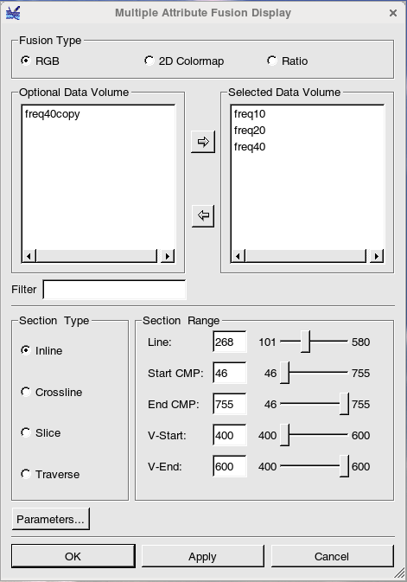

多属性剖面颜色融合参数设置对话框

系统提供三种不同的颜色融合显示方式，分别为：

1. 三个属性RGB三色融合显示方式（RGB）

在地震属性分析的基础上，取三个互不重叠的地震属性（最好是三个单频振幅属性），在对每个地震属性归一化基础上，将它们分别对应红、绿、蓝三色，按RGB颜色模型将它们融合，每个空间数据点对应一种新的合成颜色，这种多属性的RGB颜色融合有利于得到更多的地质信息。

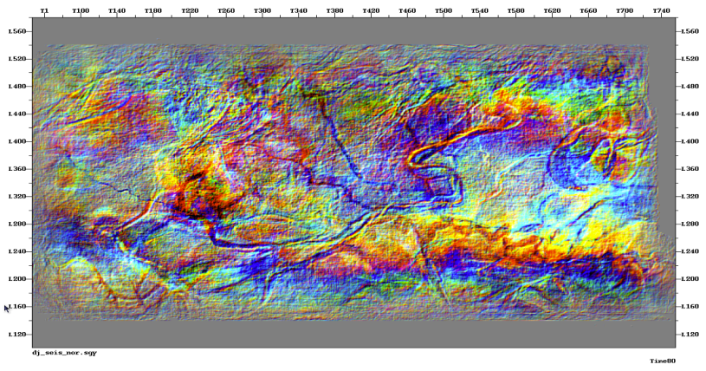

三属性RGB融合显示图

1. 两个属性二维色表融合显示方式（２D Colormap）

选择两个数据，分别对应二维色表的Ｘ轴和Ｙ轴，利用二维颜色表，把两种属性数据体融合起来，增强视觉效果，提高资料的可解释性，从而提高解释精度。

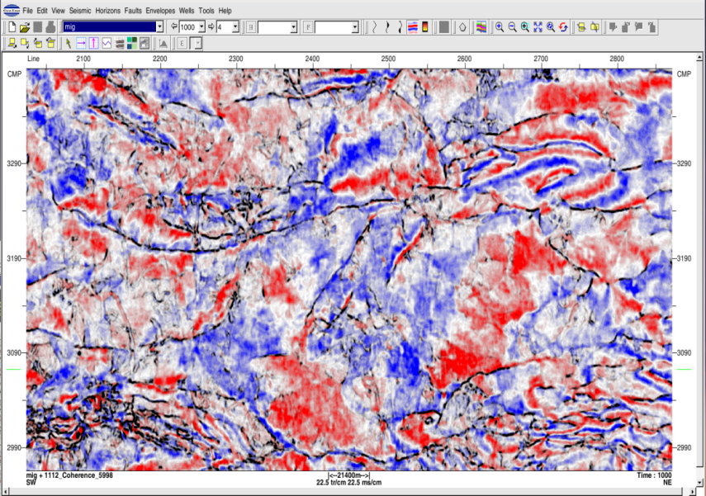

二属性二维色表融合显示图

1. 多属性颜色比例融合显示方式（Ratio）

选择多个属性数据体（最多4个），每个属性数据对应一个色表，空间上的每一点颜色是按多属性各自一定比例重新融合而成（各属性的比例之和等于1），这种方式有利于多属性对比分析。

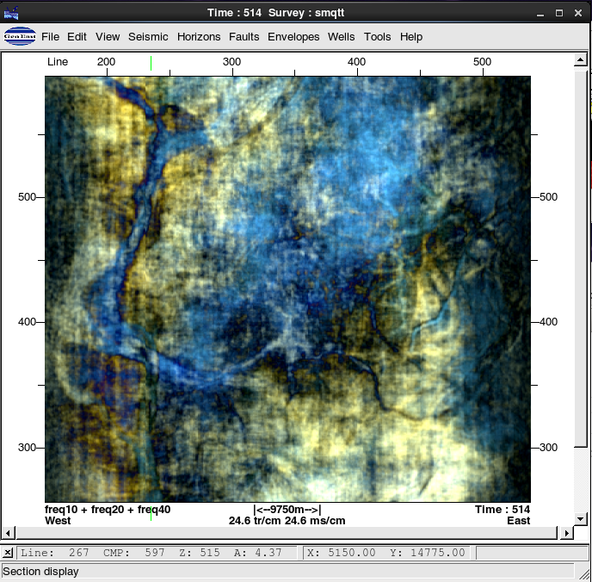

多属性颜色比例融合显示图

#### 多属性透明叠合显示

多属性透明显示是指选择两个地震属性数据，以其中一个数据的剖面（或切片）为背景，另一个数据覆盖于其上进行叠合显示，下部的剖面用变密度显示，上部剖面可分别显示为变面积或变密度。通过对两张剖面颜色透明度的调节，达到需要的显示效果。这种显示方式适用于主测线、联络测线、任意线和时间切片显示。多属性透明显示要使用一致的剖面显示参数。

在主窗口菜单条选择Seismic →Multiple Attributes Transparent，弹出如下图所示窗口

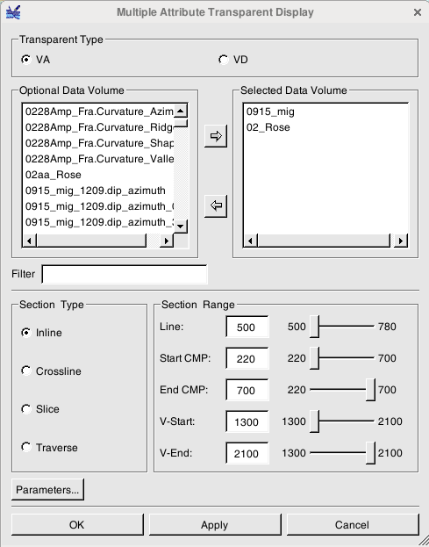

多属性透明显示

系统提供两种不同的透明叠合显示方式，分别为：

1. 变面积透明叠合显示（VA）

两种数据体，下面的为变密度显示，上面的为变面积显示方式，见下图。

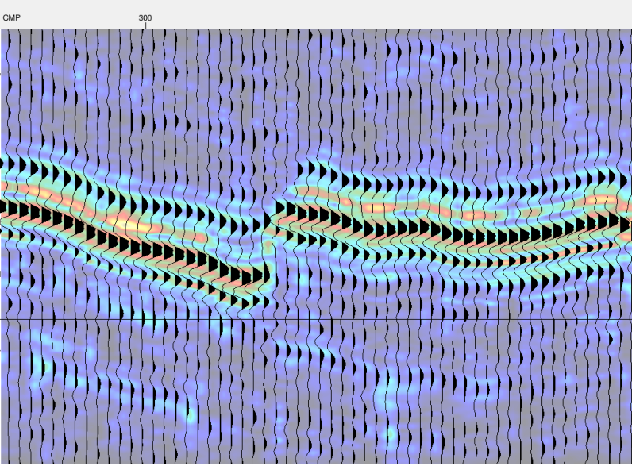

图名？

1. 变密度透明叠合显示（VD）

两种数据体，上下均为变密度显示，通过调节上覆数据的透明度来对比两个数据之间的关系，见下图。

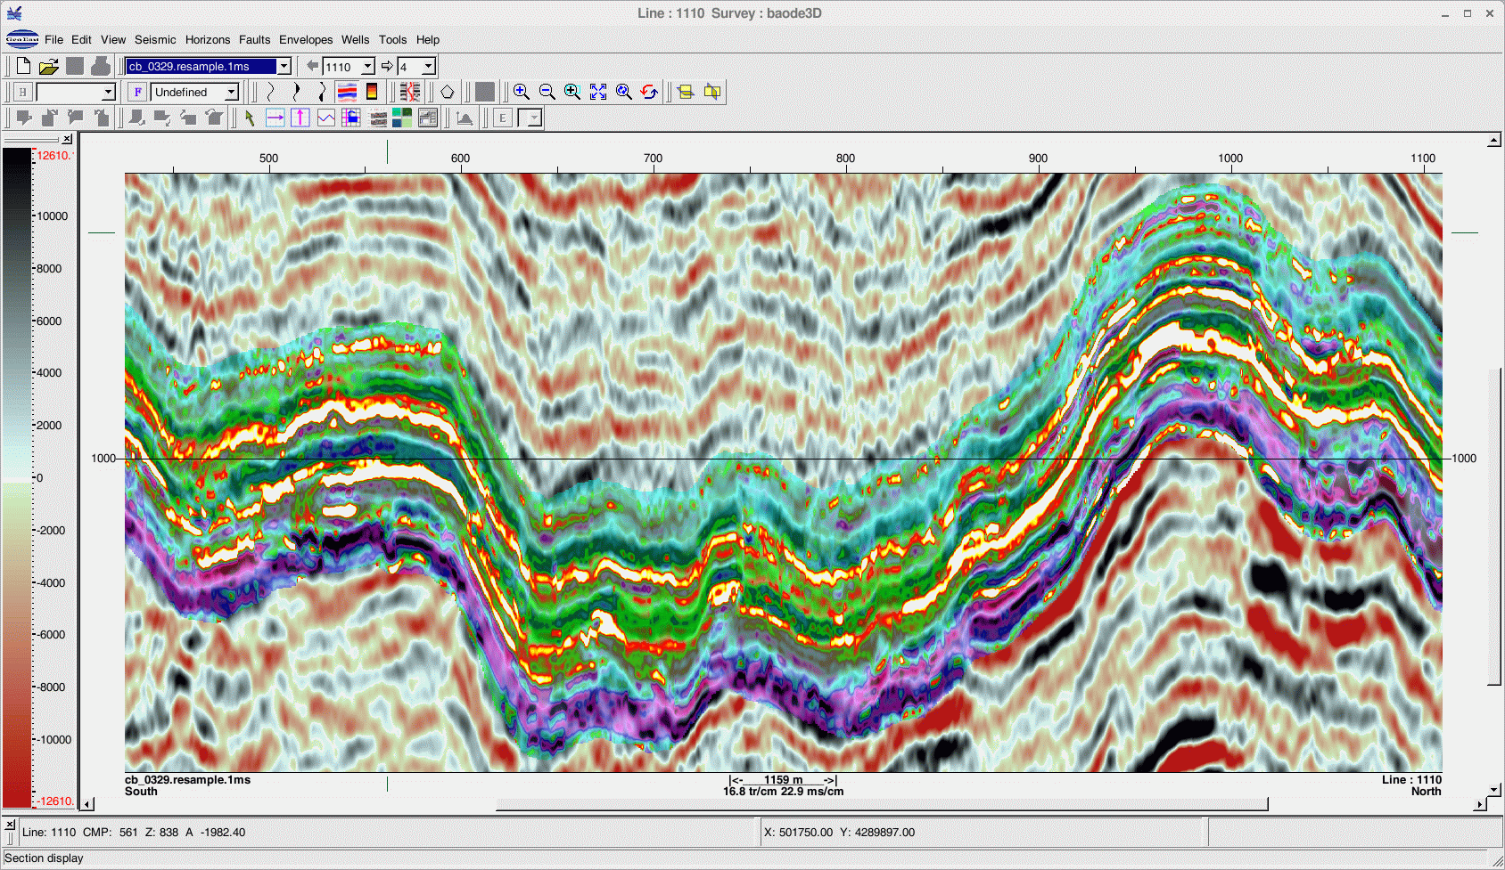

图名？

#### 裁剪显示

可以沿两层对数据体进行裁剪显示。在主窗口菜单条选择Tools →Clipping Display，弹出如下图所示窗口。可以设置沿单层或沿两层之间进行裁剪显示，需要注意，候选的层位要预先显示在剖面上。

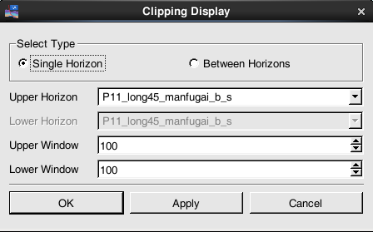

图名？

下图为裁剪显示的示例：

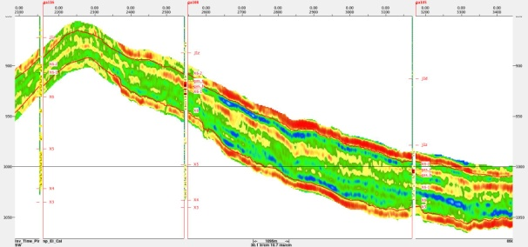

图名？

#### 频谱分析

可以对当前显示剖面交互选择局部地震数据，进行频谱分析。频谱分析时，可以多次叠加显示不同位置的振幅谱。

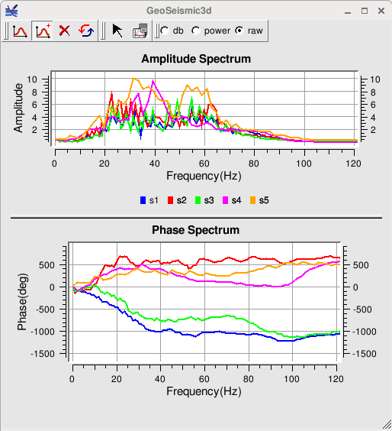

频谱分析

当采用多属性剖面对比显示时，可以对比不同数据的频谱范围，如下图所示，在多属性剖面对比左上角的主显示区拉个矩形范围，会同时显示四个数据体的相同位置的频率分析结果。

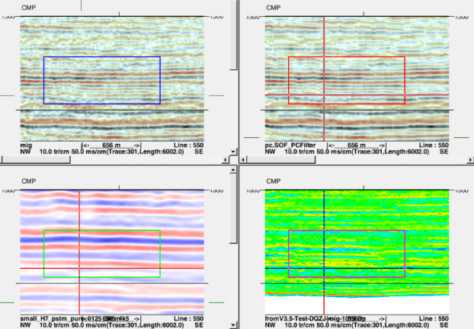 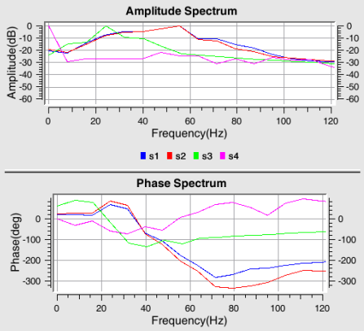

多属性窗口 同数据的频谱分析结果

#### 剖面滤波

GeoEast软件提供了多种对剖面进行滤波显示的方法，这种剖面滤波可以很好的改善剖面的显示效果，增强地质响应，另外，由于只是显示时滤波，并不需要生成新的地震数据体，所以具有速度快，节省硬盘空间等优点。

目前软件提供了高斯滤波、断层增强、梯度滤波、层位增强、剖面雕刻等方法。其中剖面雕刻可以选择不同的光照方向，见下图。

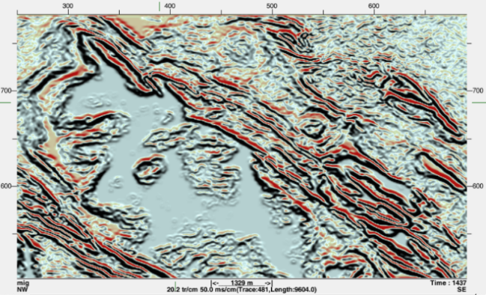 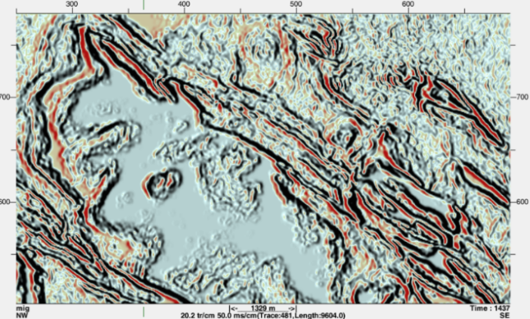

剖面雕刻显示0度光照方向 剖面雕刻显示90度光照方向

#### 数据体拉平

软件提供了对数据体进行拉平，同时对相关层位及断层进行拉平的功能。该功能会生成新的地震数据体，可以在新的数据体上进行属性提取、地质分析等相关操作。操作方式是在构造解释窗口菜单条选择***Seisimc→ Volume Flattening。***拉平前后效果对比见下图。

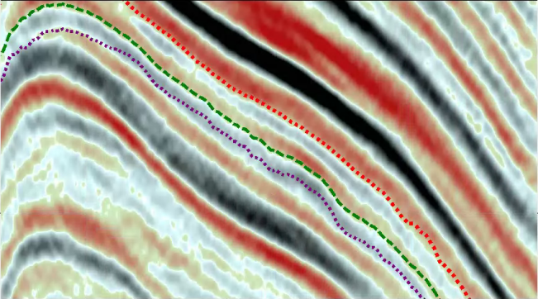 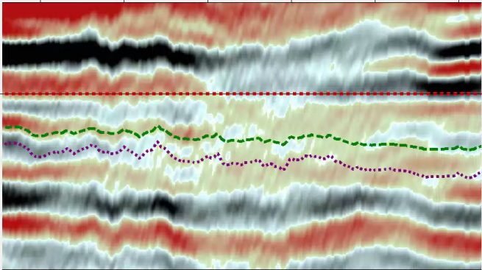

层拉平前 层拉平后

* 1. 井显示

#### 显示井数据

在默认情况下，地震解释子系统不显示任何井位。如果想显示其中的某些井位，可以通过在构造解释窗口菜单条选择***Wells→ Display***，弹出如下图所示的井显示对话框，选择所有井或部分井，OK后即可显示在剖面上。

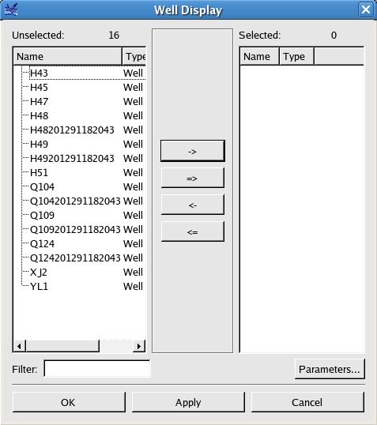

井位选择对话框

在时间域地震剖面上显示分层、测井曲线等，需要进行深时转换。在地震解释窗口菜单条选择***Wells→ D-T Relation***，弹出如下图所示设置深时关系对话框，可以进行各井时深关系的配置。

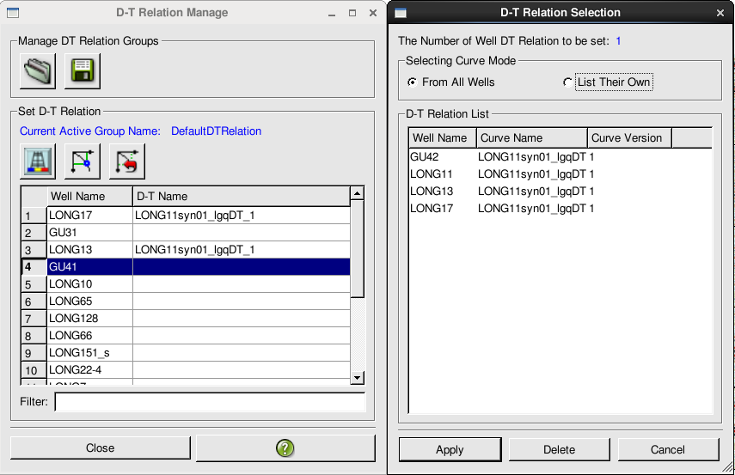

设置深时关系对话框

剖面中，钻井地质分层可以有选择的显示，如果想显示其中某些分层数据，可以通过在地震解释窗口菜单条选择***Wells→ Tops Display***，弹出左下图所示的井分层显示对话框，其中Available Tops列表中列出了工区中所有井的分层集合，选择后，以后每口井的分层数据只显示选择的分层，见下图。

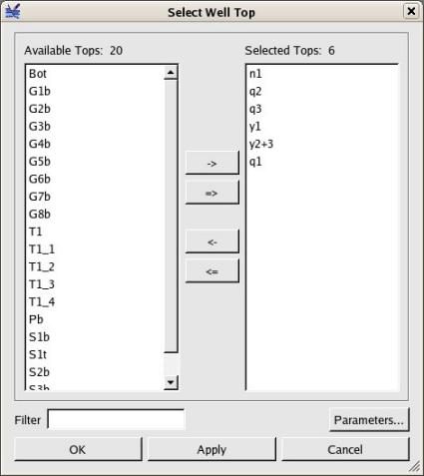 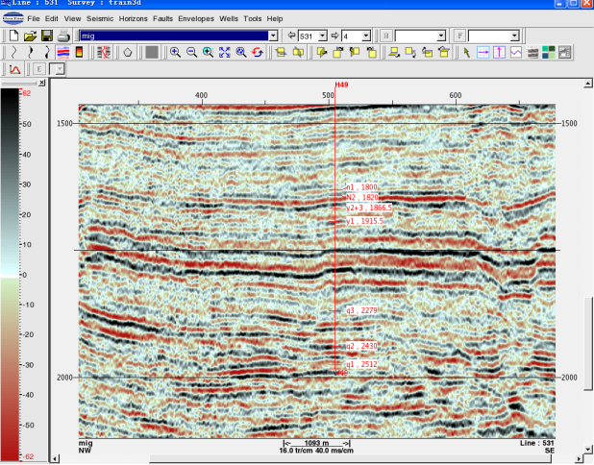

井分层数据选择对话框 井分层显示

可以在剖面中批量选择井合成记录、岩性、井曲线、油气水等数据显示，也可以将这些数据覆盖显示在地震剖面上，并可随时调节显示参数，对测井曲线数据显示的顺序还可以调整，可批量和单独修改曲线幅值范围。当显示合成记录时，如果发现合成记录与地震数据相关不好，可选择右键菜单***Edit->Synthetic***，弹出合成记录制作窗口，进行合成记录的调整和编辑。

在地震解释窗口菜单条选择***Wells→ Insert***，或点击工具条上的井数据显示图标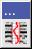，进入井数据显示状态。将光标放在井轨迹上，此时井轨迹变为蓝色，按右键弹出井数据设置右键菜单，如下图所示。

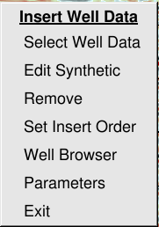

井数据选择菜单

选择Select Well Data，在弹出对话框中选择要显示的井数据，然后在对话框下方选择是覆盖显示还是嵌入显示，OK后所选择的数据会按选择的显示方式进行显示，如下图所示。

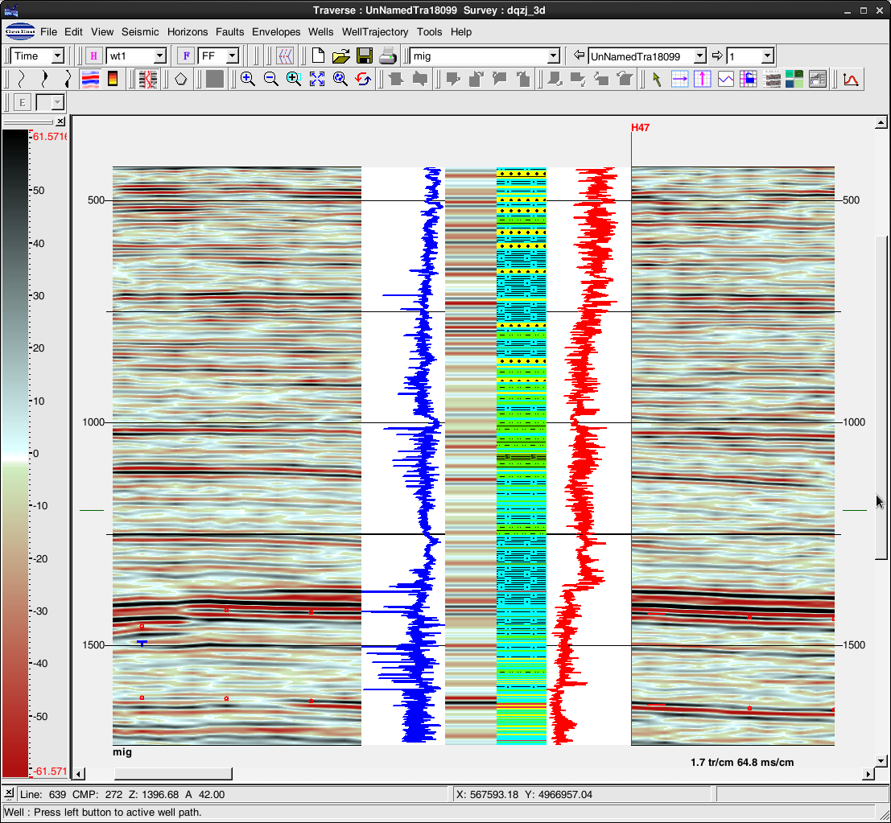 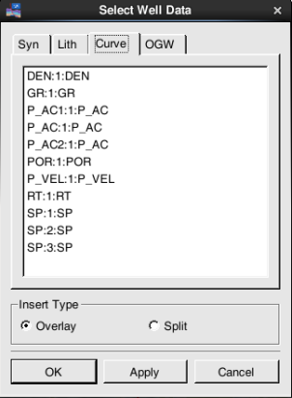

多种井数据组合显示

上述各项井数据显示参数可以根据需要设置。选择井数据右键菜单中的Parameters，弹出下图所示对话框，按界面提示设置各项参数。

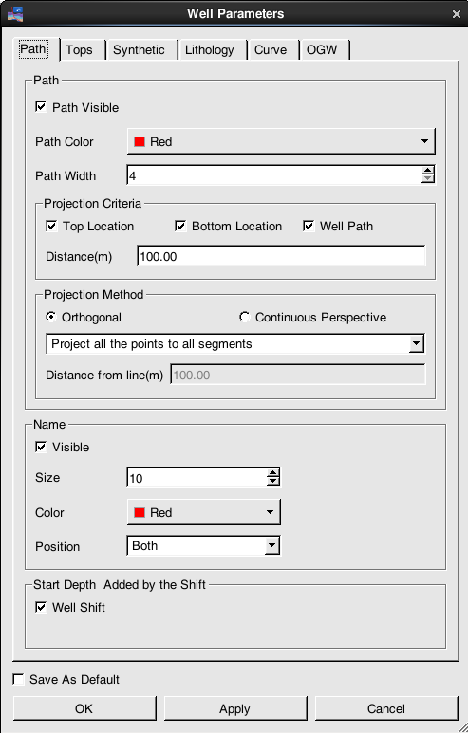

井数据参数设置对话框

**创建井集：**在地震解释窗口菜单条选择***Wells→ Well Set Manage***，弹出下图所示井集管理对话框，用户可以在此创建井集。

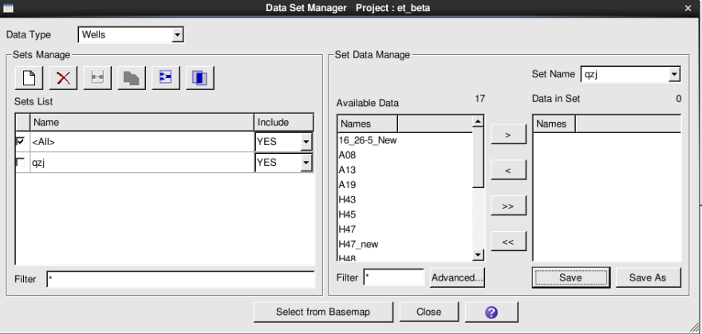

井集设置对话框

#### 井信息查看与编辑

当鼠标移动到剖面上井位置时，井高亮显示，此时点击鼠标右键选择well Browser，弹出如下图所示的井信息的窗口（与主控上***wells>properties***弹出的对话框一样）。

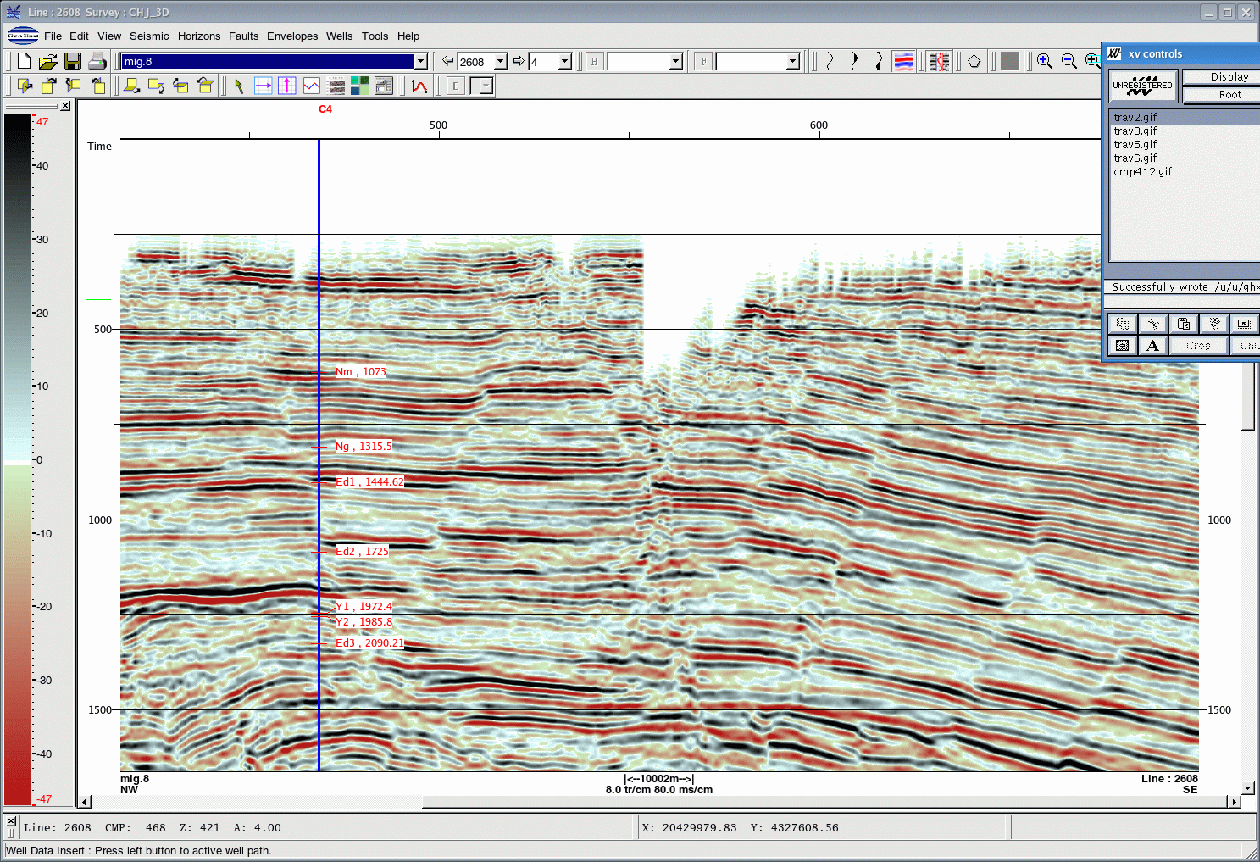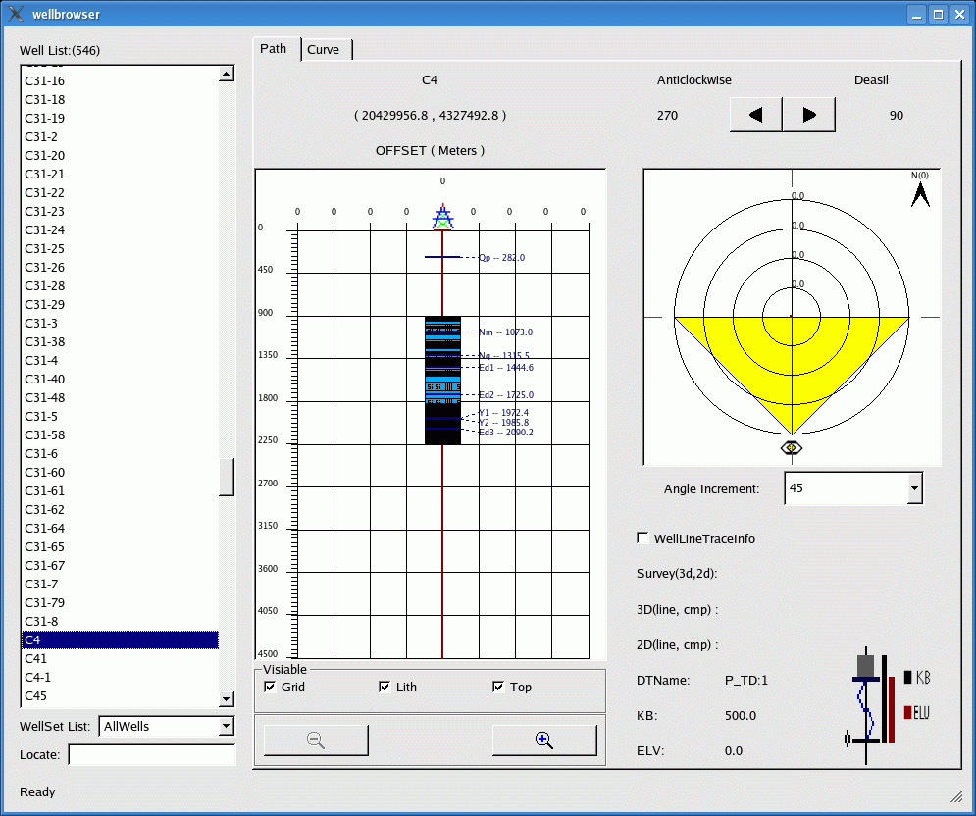

井信息查看与编辑

* 1. 层位显示及解释

#### 创建层位

在地震解释窗口中选择***Horizon→Manage***，弹出如下图所示层位管理对话框，输入解释层位名称，设置颜色、线型、线宽、追踪相位等，点按Create完成层位创建，若修改某层的属性，则在修改完后点击Update。

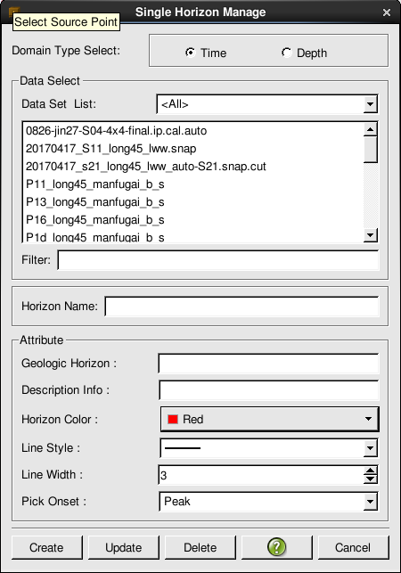

解释层位创建对话框

#### 层位追踪

在地震解释窗口菜单条选择***Horizon→Interpret***，打开解释层位选择对话框，如下图所示。在此选择要解释的层位，可以多选。多选时第一个选择的层位为当前工作层位，缺省将黄色做为处于激活状态正在解释的层，可以在层位参数界面进行修改。

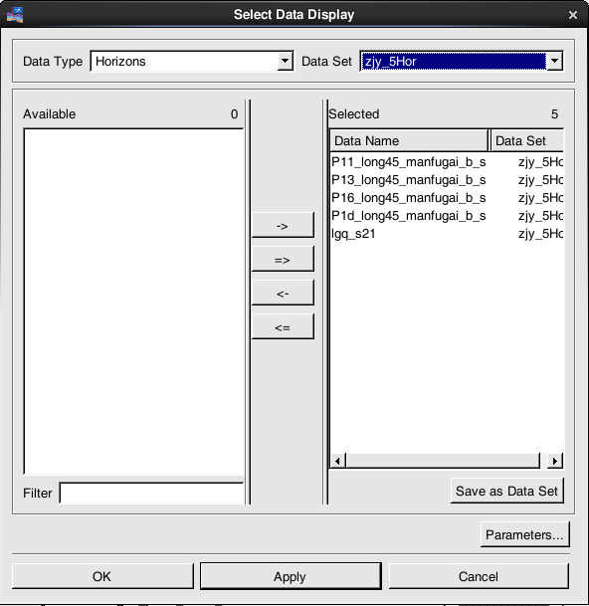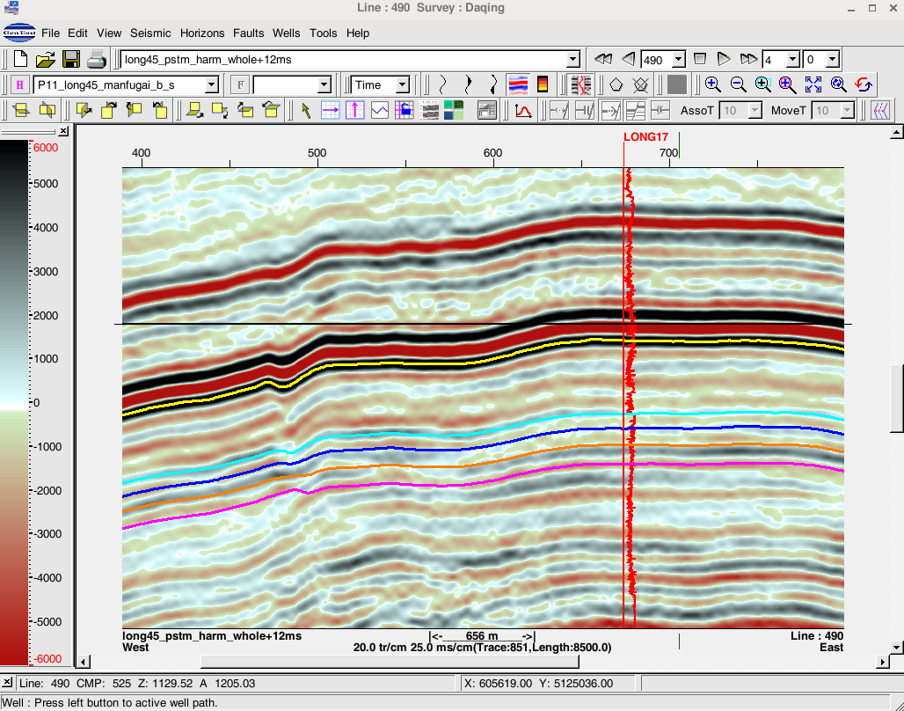

选择解释层位对话框 层位解释

剖面层位解释共有5种拾取方式：手工拾取、两点间倾角追踪、点到点自动追踪、单向自动追踪和双向自动追踪。其中追踪方法有三种，包括波形特征法、相关系数法和最大能量法（见左下图）。系统提供了解释断层阻挡功能，在手动拾取状态下，当层位遇到断层时停止拾取，并自动连接到断层上，同时解释过程中具备undo、redo功能。

#### 信息块工具的使用

可重复利用滑块进行对比，点按滑块图标，鼠标就可在剖面中拾取多边形，双击结束，鼠标左键可以把其放到需要位置，如右下图所示。

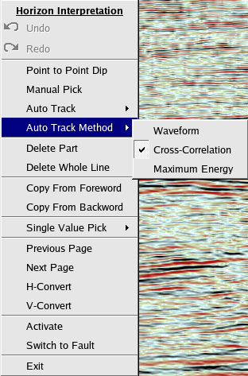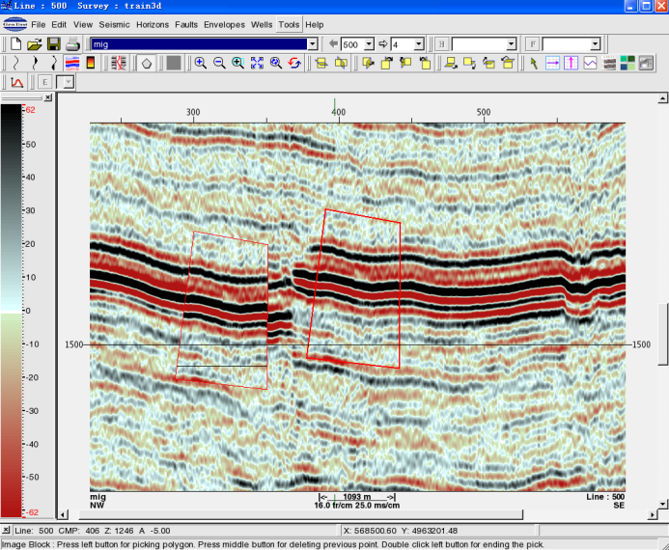

层位自动追踪方法 右键菜单滑块对比功能

滑块可以旋转角度，操作方法是按住鼠标中键，滑块可以跟随鼠标转动。

使用信息块工具，可以很方便地进行波组关系的对比，确保解释时层位不串轴。

#### 层位的拷贝

将已经解释的剖面上的层位拷贝到当前剖面上，减少了拾取动作，提高了工作效率。解释状态下，在剖面显示区点击右键，弹出如下图层位解释右键菜单。

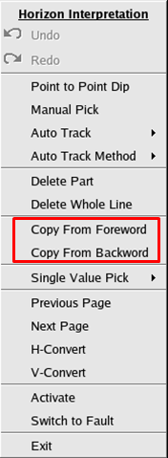

层位解释右键菜单

其中：

Copy From Forward 拷贝当前剖面前解释剖面的层位数据

Copy From Backward 拷贝当前剖面后解释剖面的层位数据

这样用户可以拷贝到离当前剖面最近的数据。该功能的使用与翻页步长页码设置有关，翻页超过步长页码，就不能拷贝到层位了，在步长范围内都可以拷贝到。

#### 翻页层位自动拾取

翻页层位自动拾取的适用情况是在已经解释好一个方向的层位，需要进行另外一个方向层位解释时使用的，它可以在执行翻页操作时，根据层位的投影点，自动拾取出当前剖面的层位数据。该方法较全区的层位自动追踪，可以根据需要设置解释间隔，并且方便进行质控。

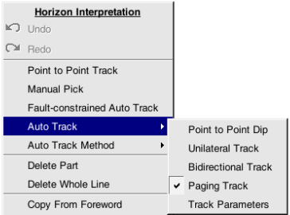

层位解释右键菜单

在层位解释右键菜单选择“Paging Track”，进入翻页层位自动拾取状态，然后点按图标区的翻页图标，或者利用“L”、“N”的翻页快捷键即可进行翻页层位自动拾取。

#### 品质层解释

品质层解释是GeoEast的特色功能之一，使用的是单值层解释方法。主要用来对工区地震资料的品质进行等级划分，不同级别用不同颜色在底图中显示，很方便的完成资料品质图的制作。

首先进行单值层参数设置，在地震解释窗口选择***Horizon→Parameters***，在弹出的参数界面中进行单值层设置，如下图所示。

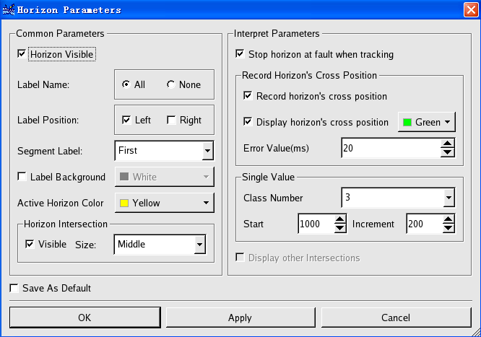

单值层分为3级

起始时间为1000ms

间隔200ms

单值层属性设置界面

然后创建一个单值层并进入该层的解释状态，在层位解释右键菜单选择Single value pick菜单项的级联菜单品质层级别进行解释，解释完一个级别如需切换则按同样方法选择。

下图是T3层资料品质解释的示例（见左下图），拾取结果用不同颜色显示在底图上（见右下图）。

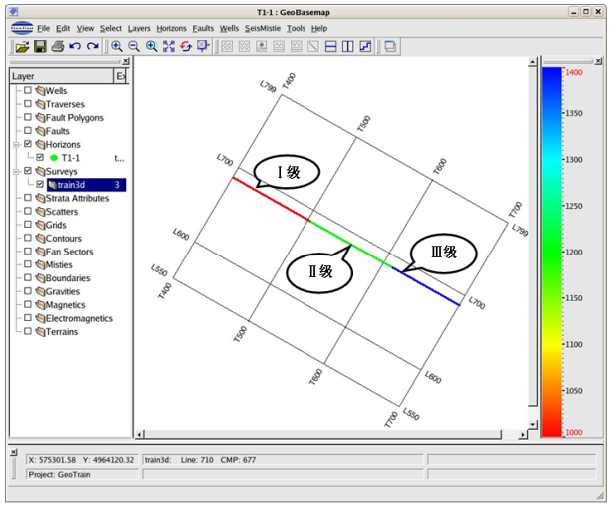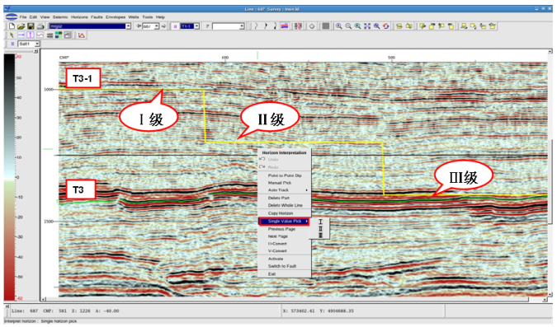

解释品质层 品质层解释底图显示

#### 层位快速解释

层位快速解释功能是一个层位综合处理功能。首先对已有层位进行时移；然后用断层对其进行约束，对越过断层的部分裁减，对未连接到断层的层位自动延拓到断层上；最后用地震数据对层位进行归位处理。

在地震解释窗口选择***Horizon→QuickInterpret***，在弹出的参数界面中进行参数设置，如下图所示。

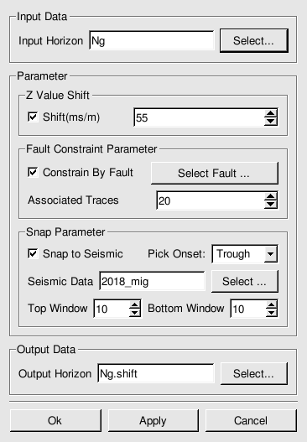

层位快速解释界面

下图为快速追踪后的结果。

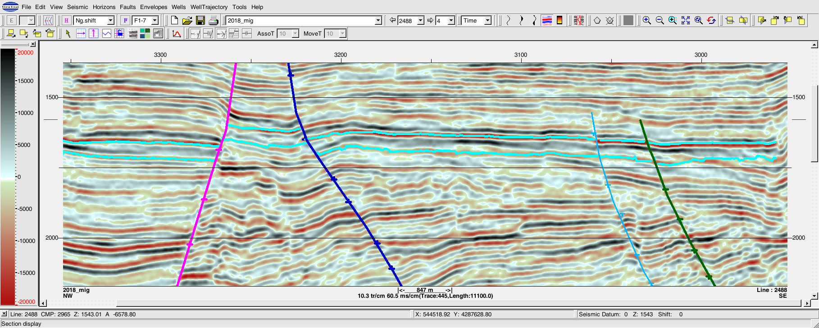

已有层位

在断层及地震数据约束下的新层位

图名？

层位快速解释功能不是简单的层位时移，会根据地震数据的振幅做层位的自动调整，以保证层位解释的准确性。

#### 自动追踪

层位自动追踪功能可完成空间上层位面自动追踪，得到一个层位面数据。追踪技术提供了波形特征法、相关系数法、最大能量法、最小方差法和平面波分解法。其中基于平面波分解技术(PWD)的追踪方法适合地震资料品质较差或构造特征比较复杂的情况。在地震解释窗口菜单条选择***Horizons→ Auto Track***，将弹出如下图所示层位自动追踪对话框。

追踪参数包括

Valid Similarity 设置两个相邻地震道的有效相似性

Stacking Radius 地震道叠加半径

Seed Search Radius 横向搜索半径

Sample Search Radius 纵向搜索半径

Maximum Displacement 以采样点为单位的最大位移

对自动追踪的后续处理（Post Process）包括平滑级别和层位插值类型的选择。

设置参数后，点击OK或Apply即开始进行层位自动追踪。

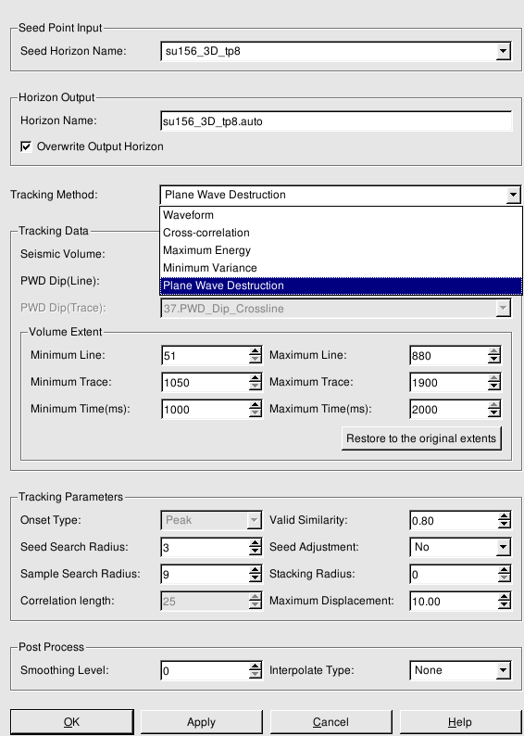

层位自动追踪参数设置对话框

设置参数后，点击Run，即开始进行层位自动追踪。

#### 解释层位痕迹的保留

在解释过程中，解释层位段会覆盖相交剖面上解释的层位投影点，当3D相交剖面不闭合时，被覆盖后很难找到不闭合的测线，保留层位解释痕迹功能可将投影点位置以一个痕迹点的形式保留下来，以备后续解释参考。

在地震解释窗口选择菜单项***Horizon→Parameters***，系统弹出如下层位参数设置界面。

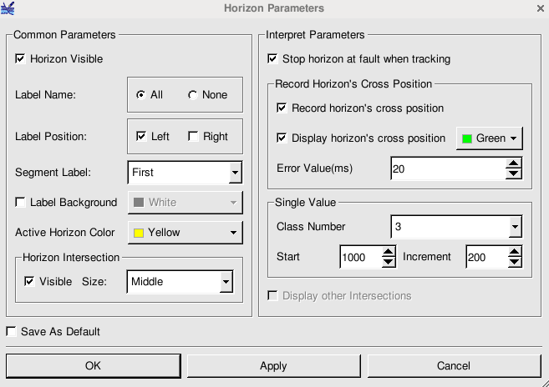

层位参数设置界面

在上图的界面中，选中Record Horizon’s Cross Position栏的Record horizon’s cross posaition和Display horizon’s cross position项，在层位解释时，如果当前剖面和相交剖面有层位不闭合的地方，系统会自动标记，层位闭合后，标记自动清除，如下图所示。

|  |  |  |
| --- | --- | --- |
| 痕迹保留  某一剖面上的层位投影点，其中有一条线不闭合 | 痕迹保留1  对当前剖面解释后，不闭合的投影点产生痕迹点 | |
| 痕迹保留2  在出现痕迹点的剖面上层位解释情况 | | 痕迹保留3  重新解释后层位闭合，痕迹点自动清除 |

#### 智能层位解释

软件提供了基于深度学习的人工智能层位解释功能，仅需要几条种子线即可快速准确地完成层位的全区解释。对于复杂断块、低信噪比资料、相变以及波阴抗界面均有较好的层位追踪效果。

在常规解释子系统菜单中的Horizon下，选择“AI Horizon Interpet”，弹出如下图所示的参数界面，见下图。

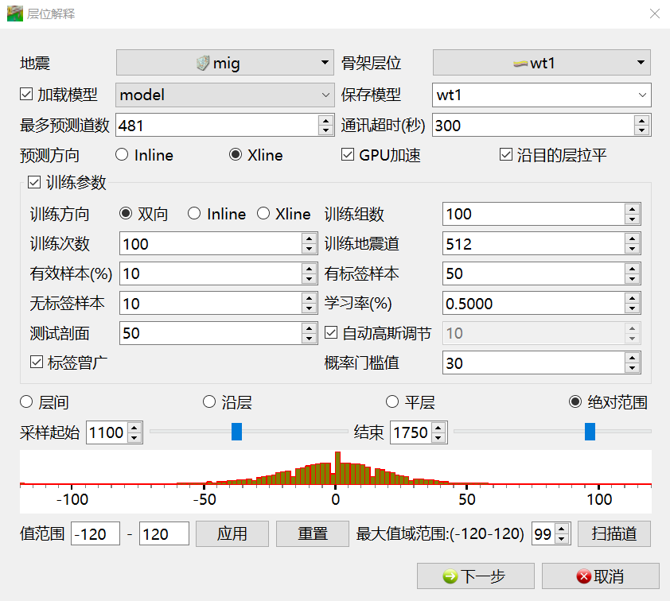 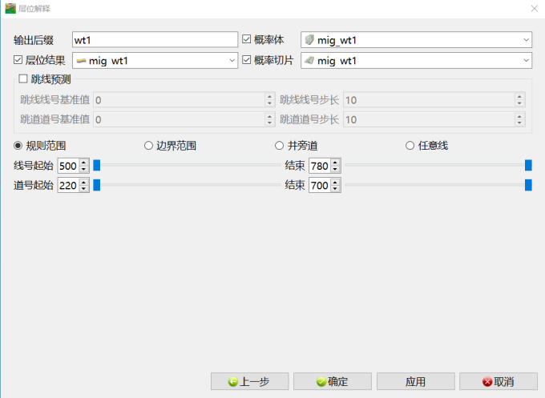

图名？

选择好已提前解释好的骨架剖面，并设置好训练及追踪参数即可进行计算。建议解释流程见下图所示：

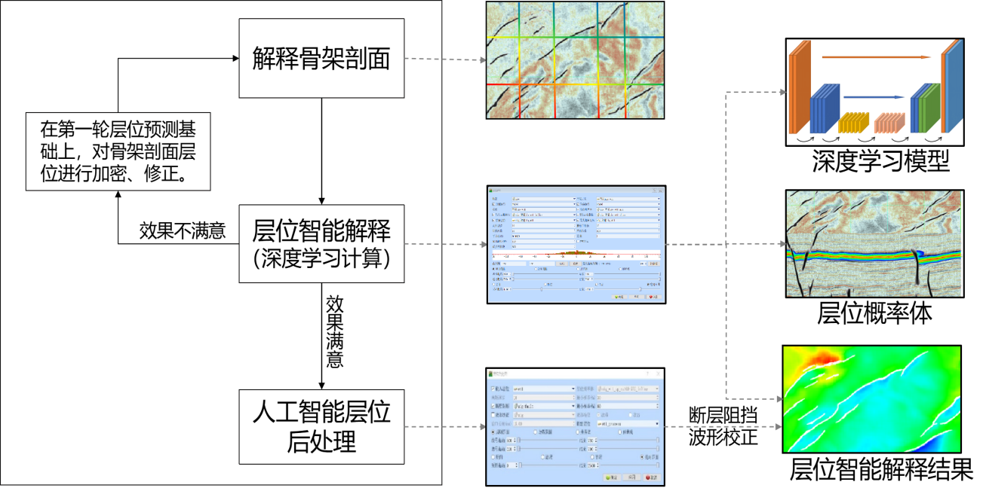

#### 图名？层位平面编辑

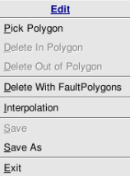如果需要对解释好的层位进行平面上的局布删除或插值，可以在工区底图子系统完成。在数据树层位节点的鼠标右键菜单点“edit”，进入编辑状态，见下图。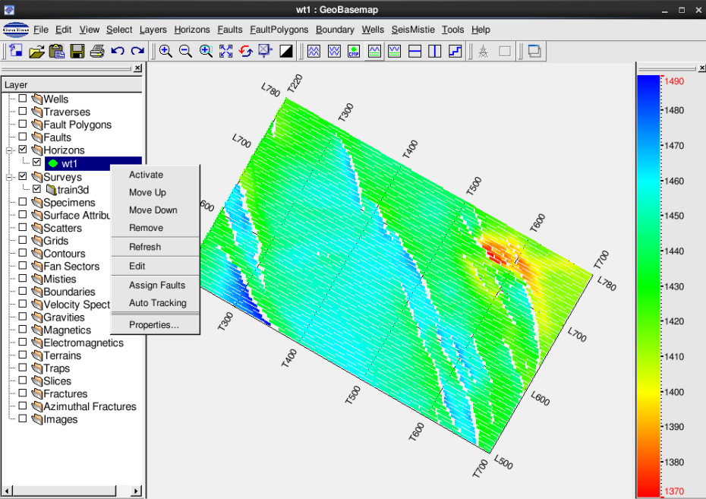

底图主窗口

层位的平面编辑可以实现局部删除、断层多边形内部删除、矩形范围层位插值。

**层位面积删除：**在层位显示区打开右键菜单，见右上图，选择Pick Polygon，拾取一个任意多边形，根据需要选择删除方式；如果要抽空断层多边形内的层位，则选择Delete With FaultPolygons

**层位快速插值：**选择Interpolation菜单项，鼠标移到画区，在需要插值的区域画一个矩形立刻就进行插值，无需界面设置参数。对于做过编辑的层要进行保存。

需要注意的是，层位编辑完成后，需要保存，可以覆盖原名，也可以使用新的层名。

#### 层位批量中断

层位批量中断可将层位在遇见断层的位置自动断开，可同时选择多个层位和多个断层进行批量打断。在主窗口菜单条选择Horizons→Batch Break，弹出如下图所示层位批量打断窗口。

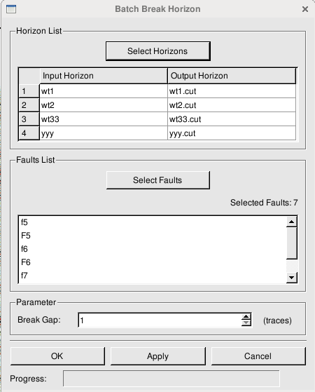

层位批量截断参数界面

选择需要打断的层位和参与打断的断层后，设置层位断开道数，点OK或Apply进行层位自动打断操作。

#### 层拉平

剖面层拉平就是把地震数据沿某一层做拉平处理，可用于古构造研究，恢复古地理环境等。该功能仅限于当前显示剖面，随用随显示，不做数据保存。

在地震解释窗口菜单条中选择***Horizons→ Flatten***，弹出如下图所示对话框。

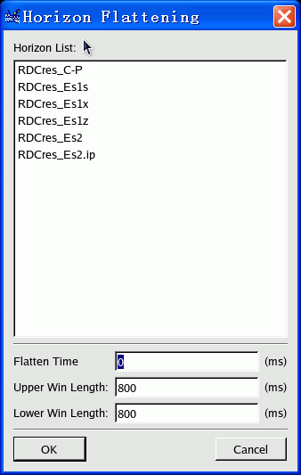

层拉平对话框

选择拉平的层位，设置拉平时间及上下时窗长度，OK后即在剖面中显示拉平后的地震数据。在层拉平状态不能更换显示剖面，与之相关的功能按钮将呈现灰化状态。其它功能如层位解释、断层解释和井径显示等不受影响。再次点击Flatten，可恢复到层拉平之前的剖面显示状态。

#### 解释数据显示

解释成果数据可以在剖面显示，也可以在底图中进行平面显示。

在主控数据树上选择工区，从菜单条中选择***Application→Common→GeoBasemap***，或点击图标，弹出工区底图窗口。如下图所示。

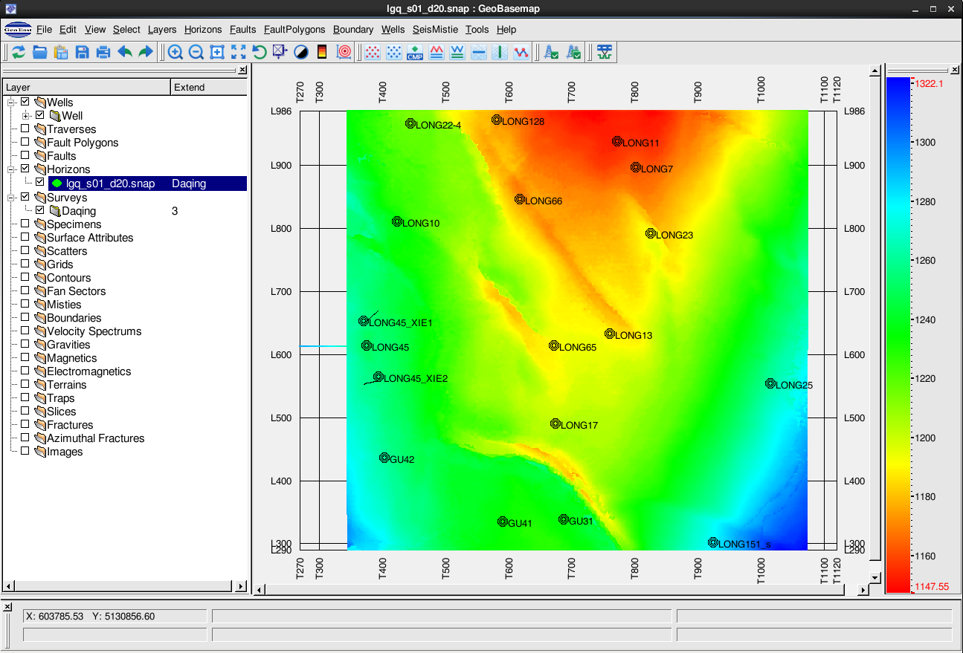

工区底图主窗口

工区底图显示数据为数据树图层管理，所有能显示的数据均列在数据树上，包括井、任意线轨迹、断层多边形、断层、层位、工区测网、属性、散点、网格、等值线、边界、闭合差、速度等。显示操作是在相应的数据节点下打开右键菜单，选择Layer Display，弹出数据列表对话框，选择需要的数据即可显示。在所有数据节点下的数据右键菜单中都有Properties菜单项，可以设置显示数据的属性。底图缺省背景色为浅灰色，可以用图标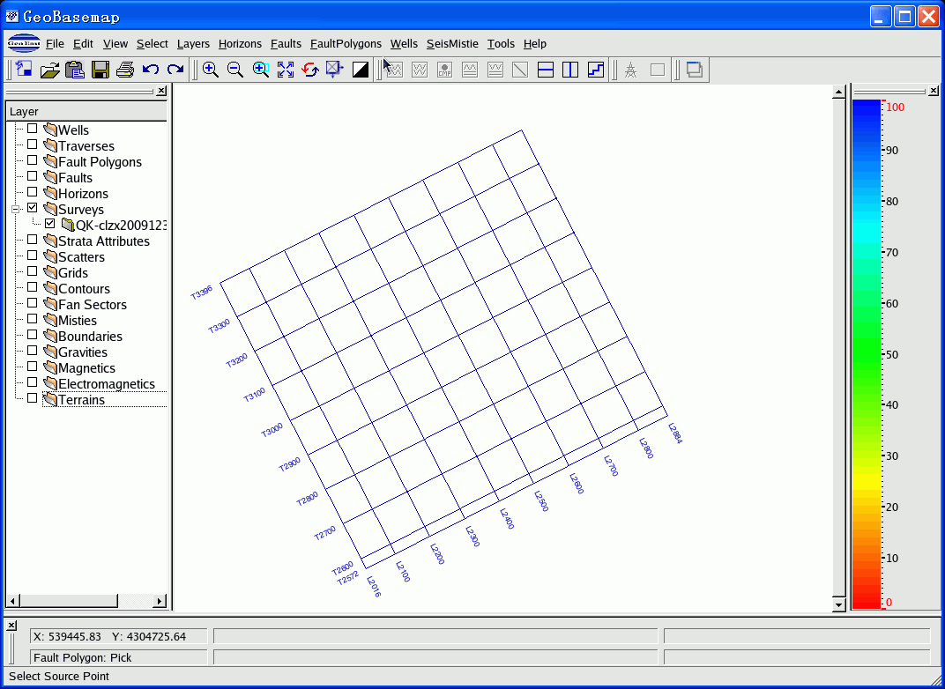切换为浅灰色或黑色，也可以在数据树空白区打开右键菜单，点击Define Background菜单项，在弹出的对话框中设置为其它颜色。

* 1. 断层显示及解释

#### 创建断层

首先根据解释任务建立解释断层名称，其属性包括断层类型、颜色、线型、线宽等。在地震解释窗口菜单条选择***Fault→Manage→Fault***，弹出Fault Management对话框，点击该对话框中的Create，则弹出Create Fault界面，如下图所示。

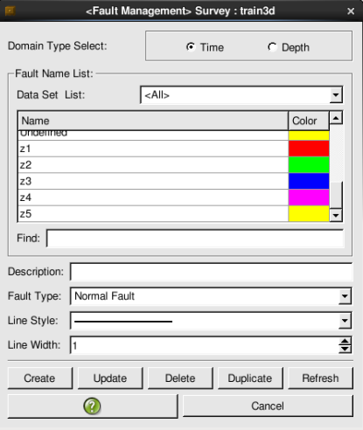 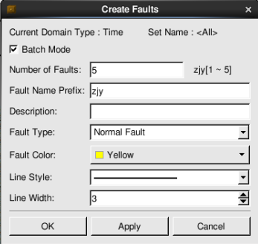

创建解释断层对话框

根据界面提示输入各项参数，点按OK或Apply完成创建。

如果需要多根断层，可以采用批量创建的方式，给出断层名前缀以及断层数量，批量创建出多根断层。

另外，点Duplicate还可以整体复制断层，双击断层名后可以修改断层名。如果修改已创建断层的相关参数则返回上一级界面进行操作，修改完成后点击Update。

#### 断层拾取

在地震解释窗口选择***Fault→Interpret***，打开断层列表界面选择解释断层，如下图所示。

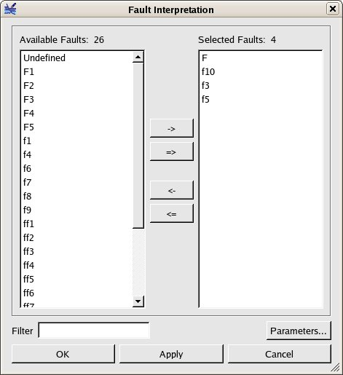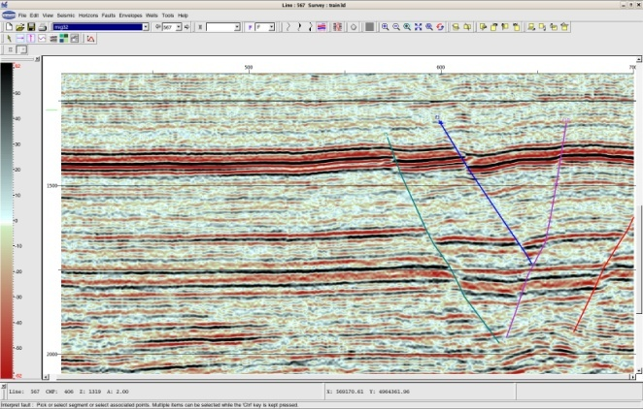

选择解释断层对话框 断层解释

可选择多个断层进行解释。断层解释右键菜单具有断层拾取、删除、断层分配、断层拷贝、切换到层位解释等功能。断层拷贝可以拷贝当前剖面前面的或当前剖面后面的断层，除去该特色功能外，断层穿过已解释层位时可以自动劈开层位，方便用户对断层进行编辑修改。

#### 高效断层与层位联动解释

在进行构造解释过程时，经常会需要调整解释方案，一但某条断层进行了调整，所有与其相关的层位都需要进行调整，工作量较大。软件提供的高效断层与层位联动解释功能，可以在编辑断层的同时，调整所有与该断层相关的层位，从而达到提高解释效率与精度的作用。具体操作需要进入到断层解释状态，此时工具条中的“断层编辑”工具条高亮显示，如下图所示：



在该状态下，可以设置层位与断层之间的缺口距离，可以设置编辑断层时层位搭接在断层上，也可以设置关联地震道道数及断层移动道数，还可以实时计算断距并在底图上的相应位置进行显示。

#### 地震属性约束的断层自动解释

使用GeoEast软件，可以利用相干、方差、蚂蚁等地震属性体对断层进行属性约束下的自动解释，从而可以提高断层解释的精度和效率。下图为断层属性参数对话框，在这里设置对断层敏感的地震属性。

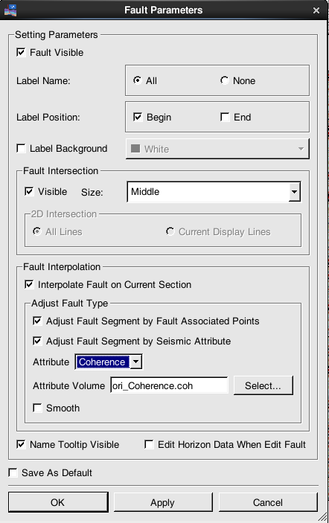

断层属性参数对话框

下图为使用蚂蚁体对断层进行约束并调整后的对比效果图：

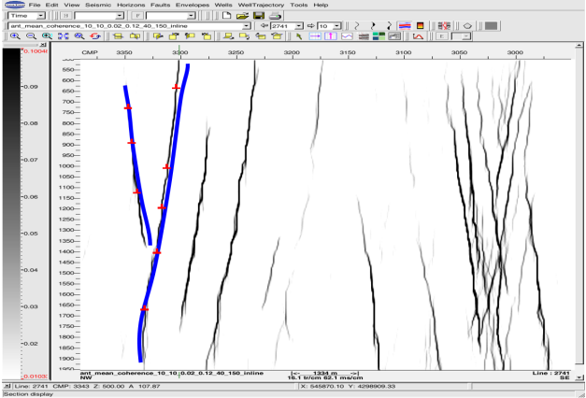 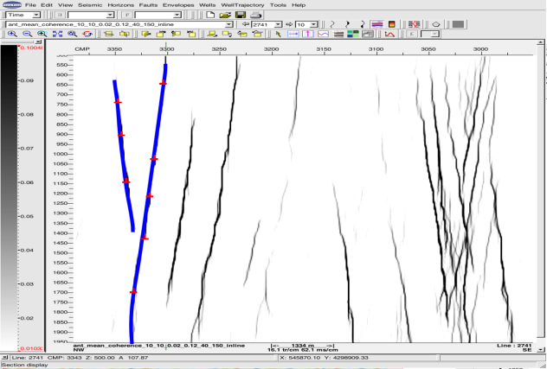

断层调整前 断层调整后

#### 智能断层预测

基于深度学习方法的断层预测软件模块，通过构建一系列三维体模型，获得断层预测模型，该模块输入三维叠后地震数据，直接预测形成对应的断层属性数据，该方法属于体预测，在纵剖面断层成像、微小断层成像、深层抗噪性方面具有明显优势，改善了传统的相干、曲率类断层成像效果，可能成为精细勘探、高效开发中复杂构造描述的有力工具。在地震解释窗口选择***Fault→Predict***，打开断层预测窗口。

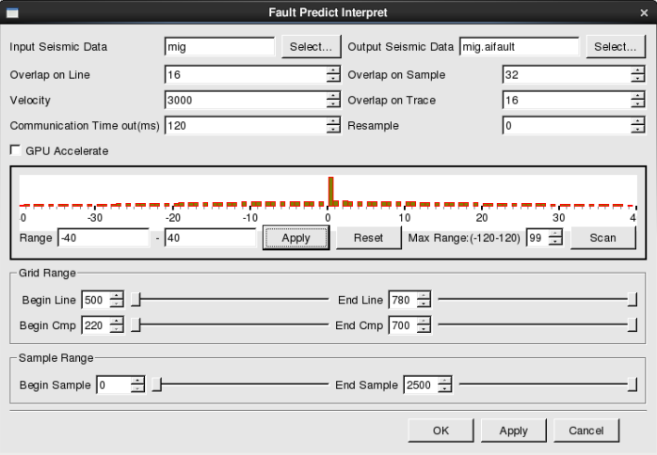

智能断层预测参数界面

进行智能断层预测，只需要原始地震数据，通过内置断层标签，可以快速得到清晰的断层数据体。下图为预测结果的椅状显示：



智能断层预测与地震数据叠合的椅状显示

* 1. 断层组合

#### 计算断距和断层分配

**计算断距：**在底图主窗口菜单项选择***Fault→Calculate Heaves***，弹出下图所示断距计算对话框。用户选定层位和断层进行断距计算，并在层位中显示断层的上下盘标记符号，如下图所示。

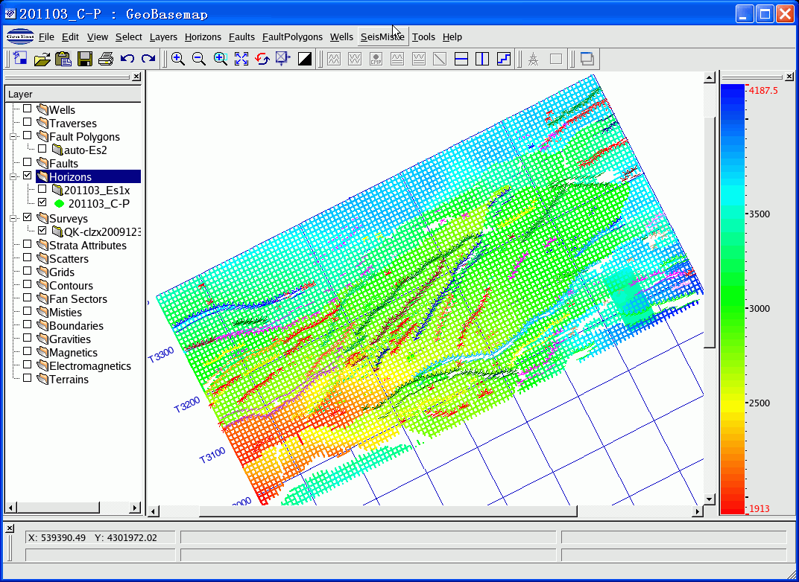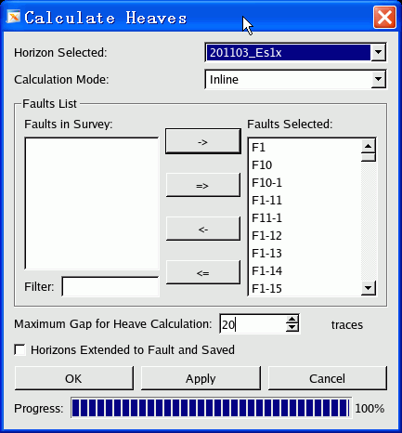

计算断距

**断层分配：**选中数据树上的解释层位，打开右键菜单，选择Assign Faults，弹出BaseMap Fault Assign窗口，并列出工区所有断层名，此时也进入断层分配状态。在画区打开右键菜单，如下左图，断层分配有多边形方式和点方式，多边形方式可以对一条断层进行分配，点方式只能对一个断点进行分配。选择多边形方式，如下中图所示在画区拾取一个多边形，双击结束，多边形内所有断点符号变粗且高亮，然后从断层名列表中选择要重新分配的断层名即可。

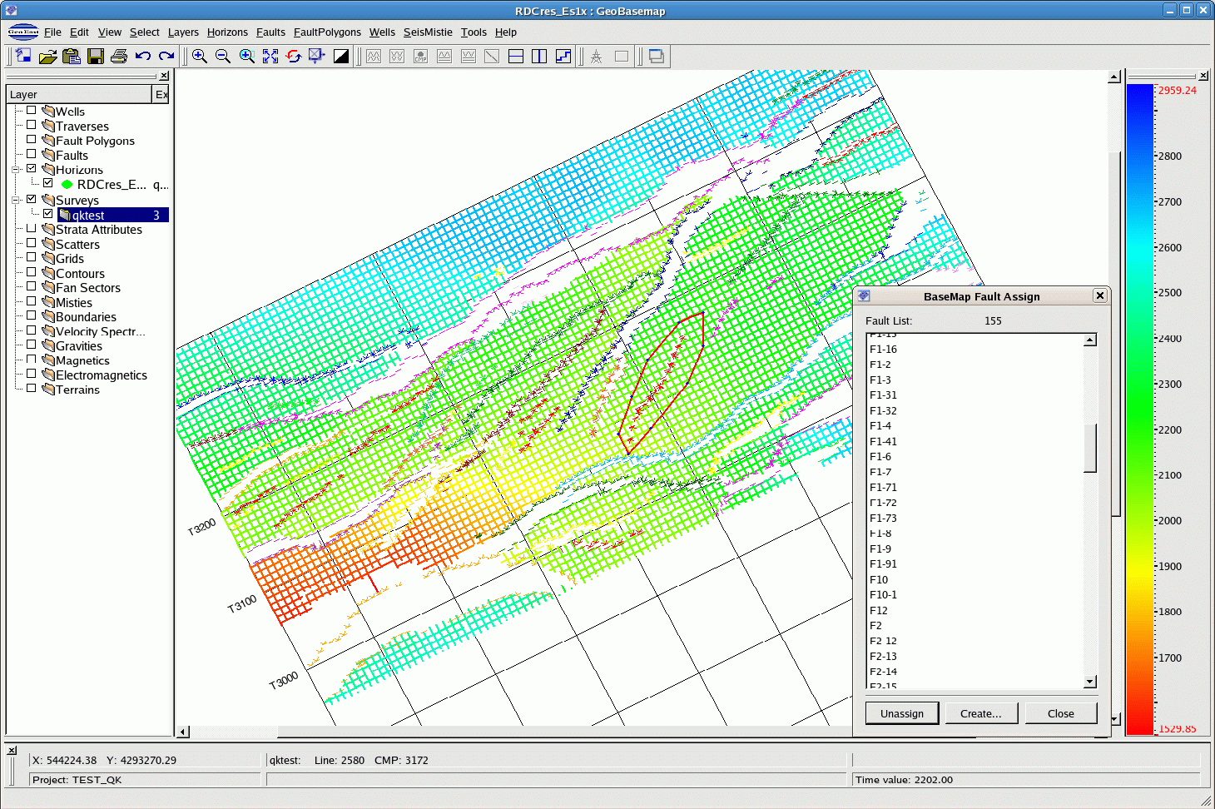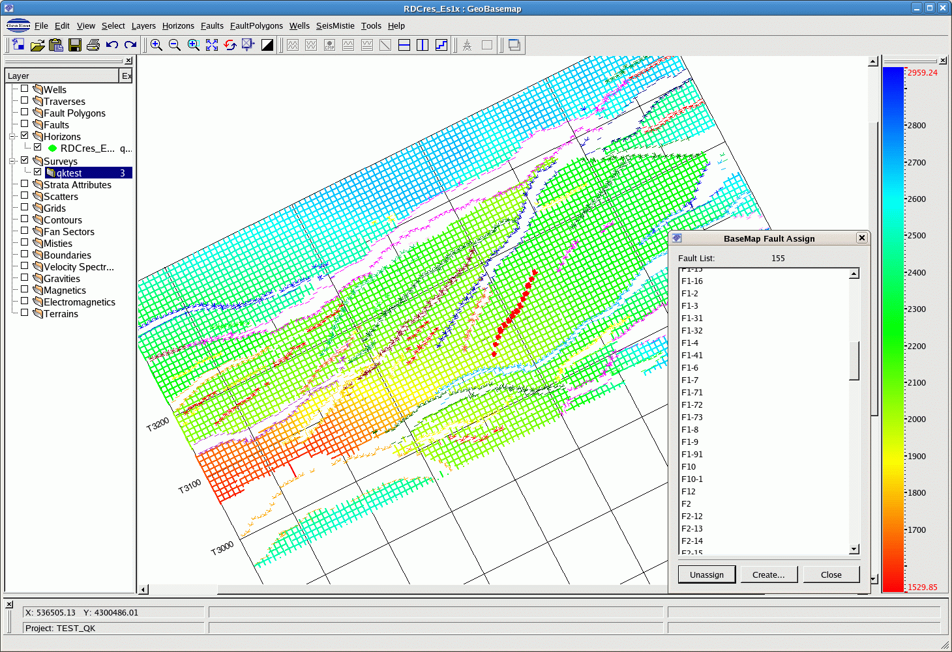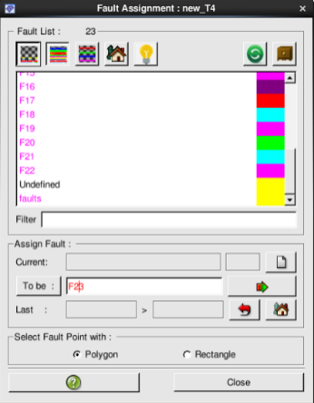

断层分配

#### 断点平面组合

1）自动追踪断层组合线：断层分配完成后，可以生成断层组合线。GeoEast有自动追踪断点组合线功能。

选中数据树上的激活层位，打开右键菜单，选择Auto Track Fault Polygon，系统自动将同一条断层的所有断点连接起来，并形成auto为前缀的断层多边形文件显示在底图数据管理树上（自动追踪的断层组合线记录了断层上下盘信息）。如果同一条断层上的断点名不一致、断层名重复（即两条或多条断层命名为同一个断层），自动追踪的断层线会很乱，这需要重新检查、重新分配断层。显示断层名的方法：进入断层分配状态后，鼠标滑过断点时，有信息提示所在的断层名。

2）手工创建断点组合线：从底图窗口菜单条选***Fault Polygons→Manager***或数据管理树Fault Polygons节点，从右键菜单中选Manager，弹出左下图所示创建断层多边形对话框。

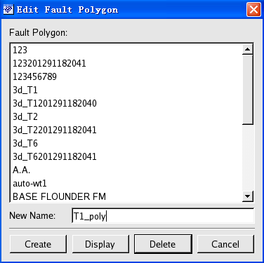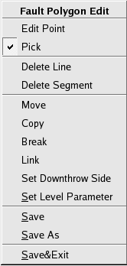

创建断层组合线对话框及编辑断层组合线对话框

在New Name处输入新断层组合线名，按Create即完成了创建，新创建的断点组合线名显示在数据管理树上，并呈激活状态，这时进入画区就可以手工拾取组合线。若想对组合线进行编辑，则打开右键，弹出如右上图所示菜单。编辑功能包括编辑点、拾取新断层组合线、连接、打断、闭合、删除断层组合线、定义断层上下盘、设置断层级别等。

断层组合线编辑完成后，可以对断层组合线进行平滑显示，如下图所示。

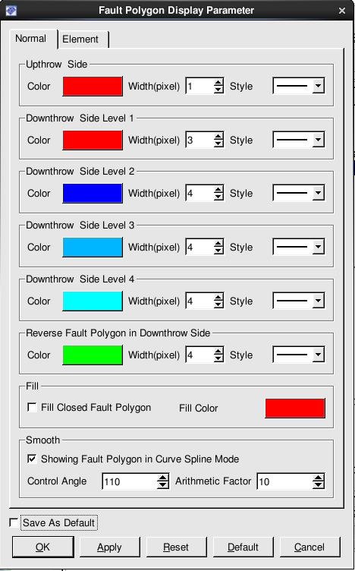 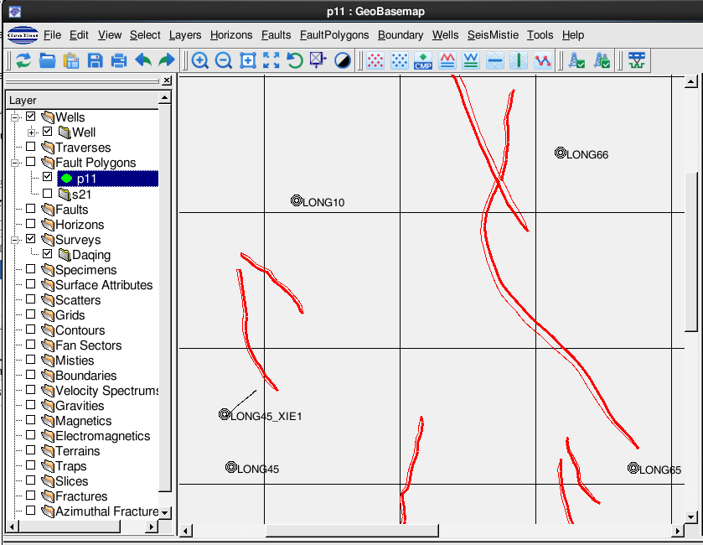

断层组合线平滑参数界面及效果图

#### 断层要素统计

在解释窗口菜单条选择菜单***fault→Statistic Fault Elements***，打开统计断层要素界面（见下图），可以对一个层（若有逆断层，则可以是一组层）和多个断层段计算的交点，并统计出这些位置的坐标线道号、分段的高点信息和断层要素。该功能可以大大提高用户统计断层要素的效率。

该功能的主要特点：

* 对层自动插值
* 支持逆断层
* 自动统计多条线的断层要素
* 统计的值精度高
* 一次计算一个层和多个断层的交点

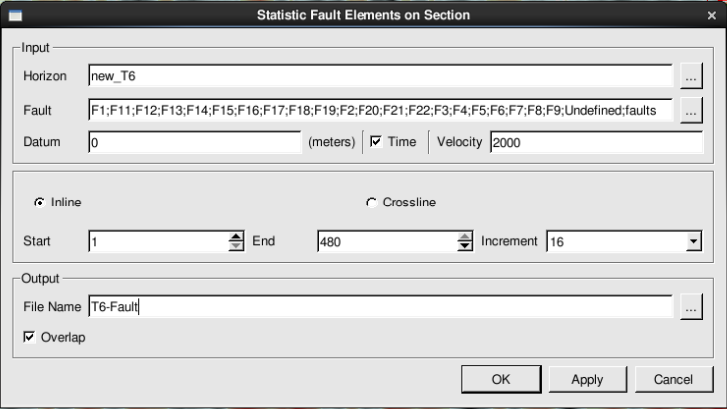

断层要素统计界面

断层要素统计内容包括：断层名、线号、上升盘与断层交点的CMP号、上升盘交点的深度值、上升盘交点的坐标值、上升盘高点的CMP号、上升盘高点的坐标值、上升盘高点的深度值、上升盘交点的高程值、下降盘与断层交点的CMP号、下降盘交点的深度值、下降盘交点的坐标值、下降盘高点的CMP号、下降盘高点的坐标值、下降盘高点的深度值、下降盘交点的高程值、断层的倾角、横断距、纵断距、斜断距等信息。

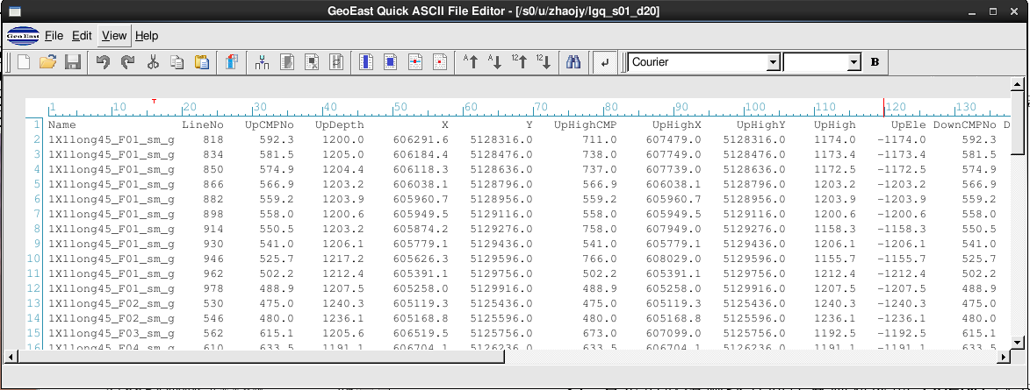

断层要素统计结果的文本显示

#### 断层组合线要素统计

在底图窗口菜单条选择菜单***FaultPolygons→Statistic Fault Elements***，打开统计断层组合线要素界面（见下图）。

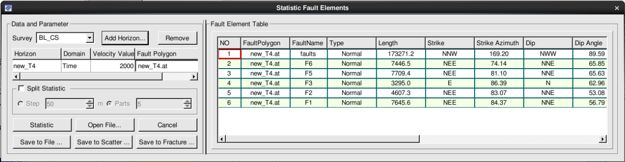

断层组合线要素统计参数界面

本功能可自动统计出断层组合线中的每个断层的断层要素，包括：断层名、断层类型、层位名、断层走向、断层倾向、断层倾角、水平断距、垂直断距、断裂长度等信息。并且可以保存为文本文件、散点文件、方位角文件等。

## 二维工区地震解释

二维工区地震解释，在数据显示上与三维有区别，在层位断层解释方面与三维并无差别，所以本节只对二维工区与三维工区地震解释不同的内容进行介绍。层位及断层解释请参见上一节。

* 1. 二维测线和地震数据选择及显示

在地震解释窗口中，可以通过菜单和工具条选择其它地震数据。显示剖面可以通过底图或列表选择测线，测线比较多时，还可以先建立二维测线集，再通过测线集来选择需要的测线。需要换测线时可以从底图中选择，也可以从列表中选，还可以点按工具条中的箭头直接翻页换测线。如下面两图所示。

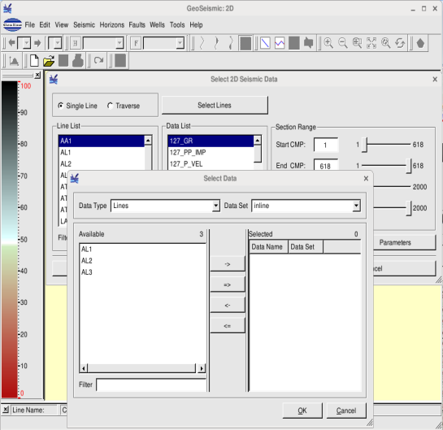

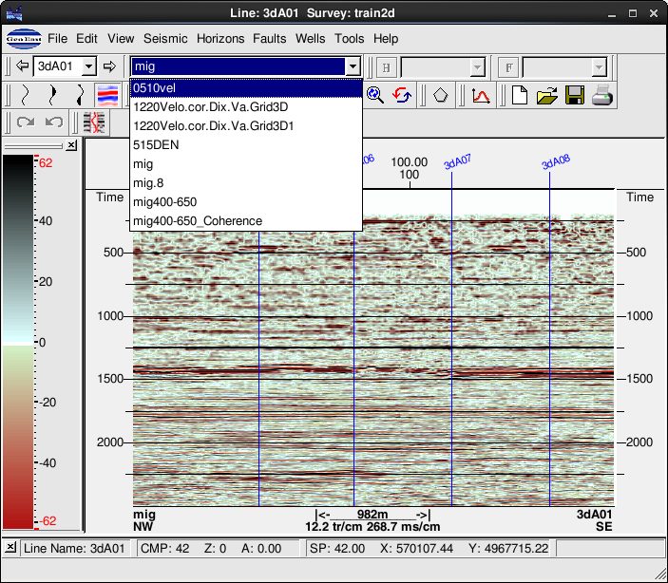

地震数据列表，根据需要选择地震数据

菜单条选择地震数据 工具条选择地震数据

剖面显示参数的调整与三维相同，这里不再赘述。二维相交测线密集区，可以自动抽稀或有选择地显示测线，在剖面上点击右键菜单，选择Select Intersection Line菜单项，弹出如下图所示对话框，根据需要显示相交测线名。

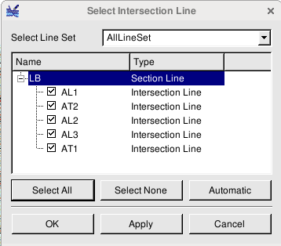

抽稀或选择相交测线名对话框

在浏览剖面时，也可以通过列表选择测线，如下图所示。

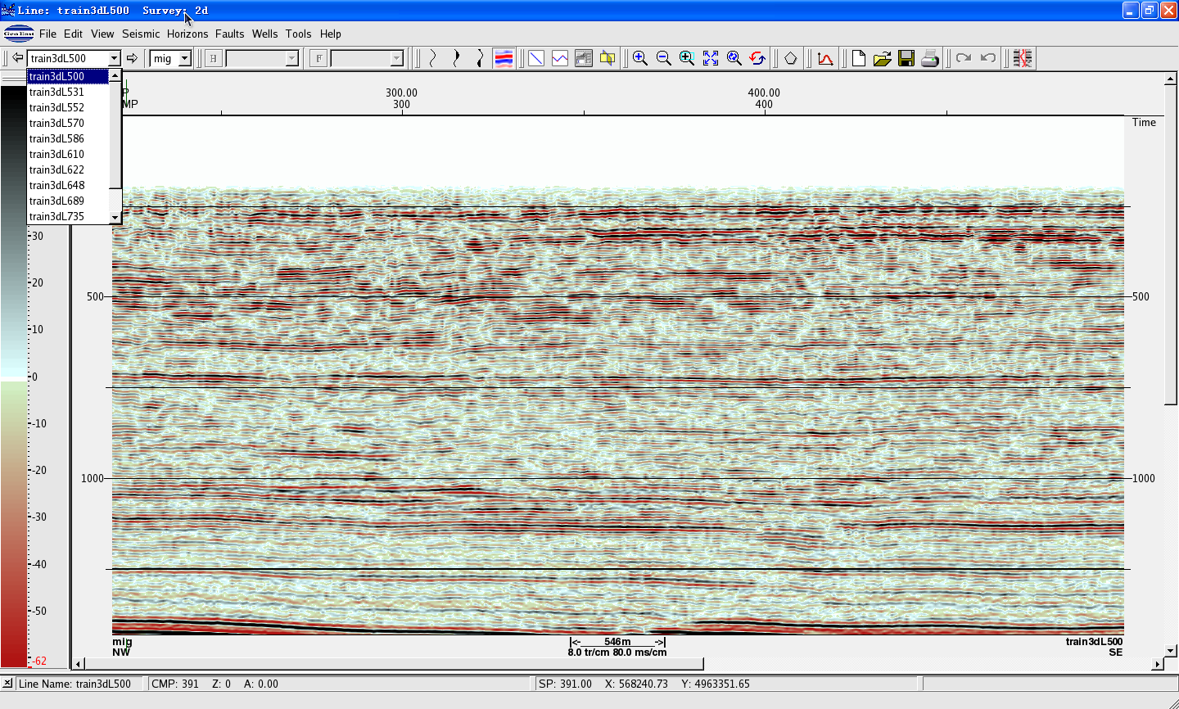

键入或选择显示线号

选择测线

### 任意线剖面

在地震解释窗口，点击工具条的图标，用鼠标在底图上拾取任意线，在右键弹出菜单中选择Display，则在地震解释窗口中显示该任意线剖面。在任意线剖面上解释层位后一定要保存这条任意线，以免给以后的再解释带来麻烦。二维任意线拾取，无三维工区中的十字线、扇形线等方式，见下图。

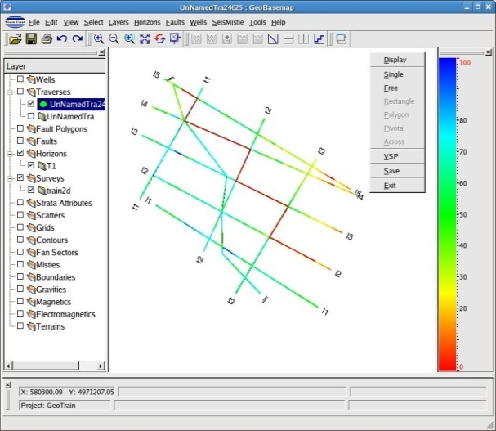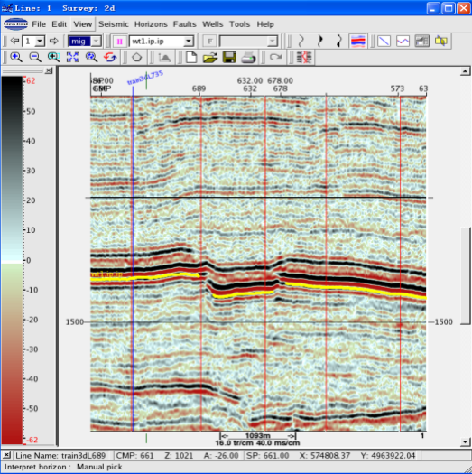

底图拾取任意线与任意线剖面显示

**任意线保存：**在地震解释窗口，点击 Seismic，在弹出的下拉菜单中选择Save Traverse，弹出下图所示的任意线保存界面，在Name处输入任意线名，点击Save，任意线被保存。

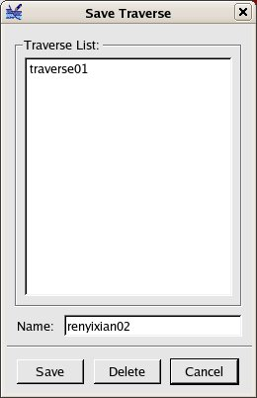

任意线保存

### 二维测线交点计算与显示

在底图子系统，二维工区测网图层右键菜单选择Calculate 2D Line Intersection，进行交点计算，计算成功后弹出下图所示的提示窗口。

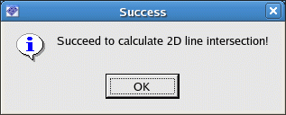

测线交点计算成功提示窗口

测线交点作为地震工区显示参数之一，由Properties对话框（如下图所示）的Intersection points控制显示。

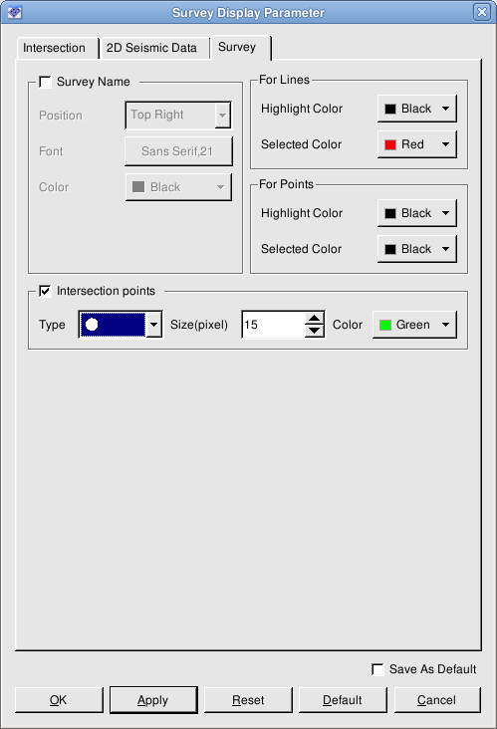

交点显示参数设置

当测线交点显示到图层上以后，鼠标在底图画区滑动，鼠标滑动到交点处有提示信息显示（交点包含的信息：两条测线名、各自的CMP值）（见下图）**。**

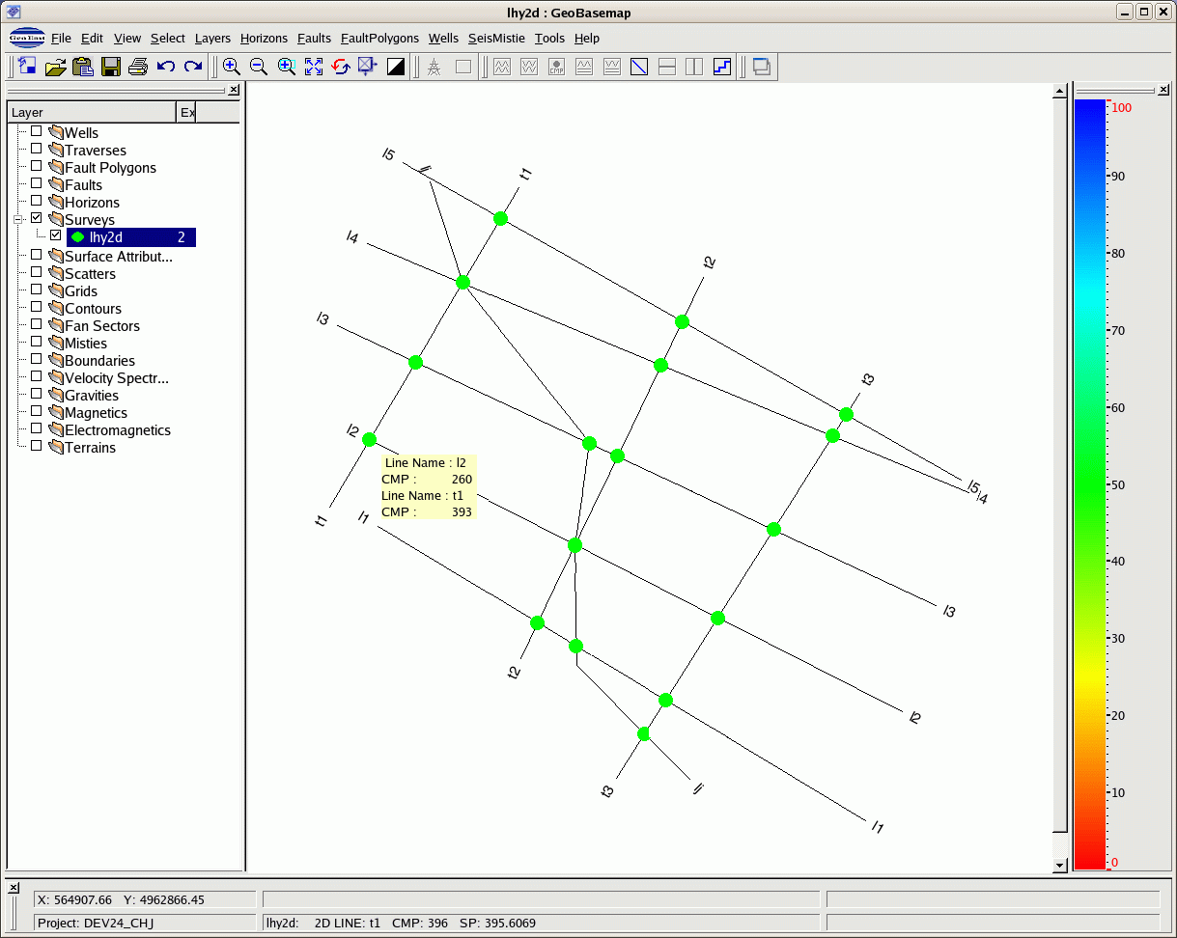

交点显示

当测线交点显示到图层上，鼠标在底图画区弹出右键菜单，点击右键菜单上的Export Cross Point，弹出左下图所示交点输出窗口，并显示当前二维工区的所有地震线。点按Range按钮，可弹出右下图所示的选择相交线窗口。

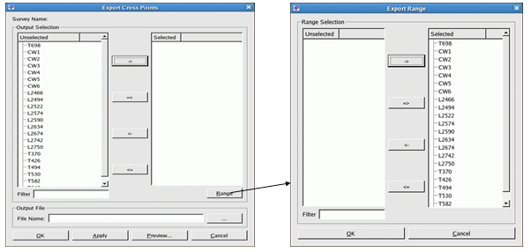

测线交点输出

按输出窗口上的Preview按钮，可预览当前相交线的信息。输入文件名，点按OK,就可以将二维测线交点输出到外部文本文件中。

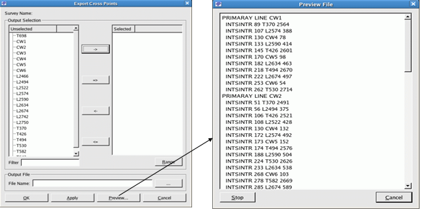

测线交点浏览

### 地震数据体时移

在构造解释窗口菜单条选择Tools->Time Shift，打开数据体时移功能，用户可根据需要向上/向下移动所设定的时窗范围，如下图所示。

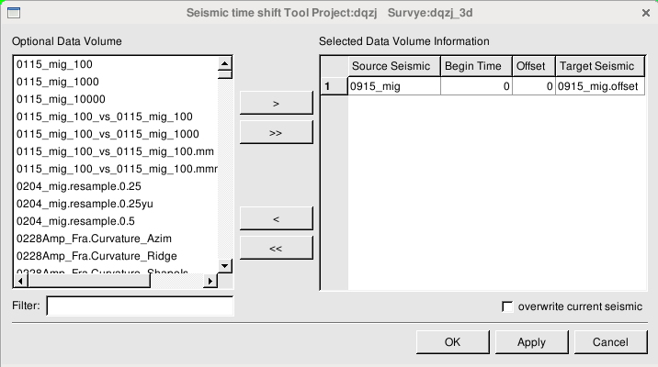

## 组合工区地震解释

* 1. 组合工区底图显示

在GeoEast主界面数据树上选中项目，从主控菜单选择***Application →Common→GeoBasemap***或在主控工具条中选择图标。弹出工区底图窗口。在底图数据树选择Survey节点，打开右键菜单选择Layer Manage，弹出下图所示地震工区选择对话框，将需要显示的地震工区名选择到右边列表框中。

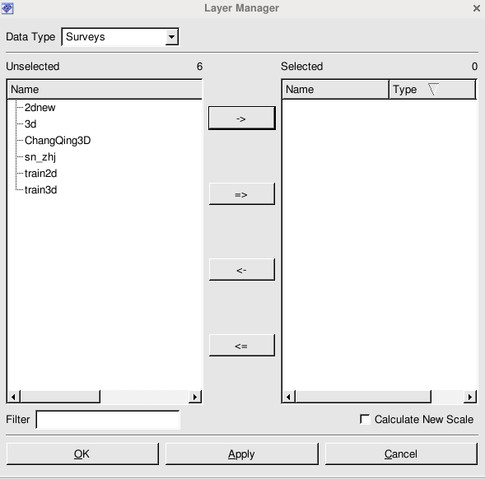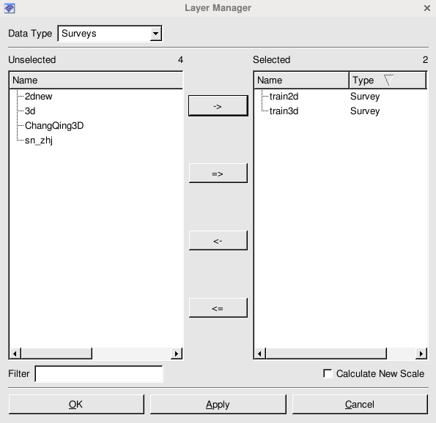

选择要在底图显示的工区

确认后选择的工区显示在底图窗口中，见下图（二维工区train2d，三维工区train3d）。

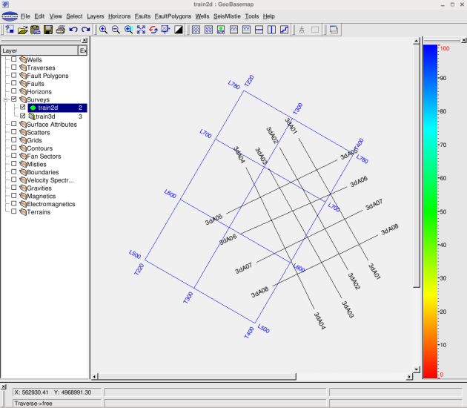

组合工区在底图显示

用户可在底图窗口选择三维主测线、联络测线、二维测线、二维任意线、三维任意线及组合工区任意线。

* 1. 选择显示地震数据

在地震解释窗口中，Seismic菜单可完成地震剖面的选择和显示功能。各菜单项如下图所示。在组合工区中，地震数据的显示，都是以任意线的方式进行显示。可以根据需要选择三维-三维、二维-三维、二维-二维等不同组合方式的任意线来进行数据的显示，见下图。

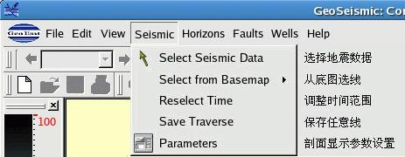

地震数据选择菜单

#### 从底图选择组合任意线

在底图组合工区中选择三维Inline线、Crossline线、二维测线、二维任意线、三维任意线的方法同常规二、三维的地震解释，这里主要介绍组合工区任意线的选取。

在组合地震解释窗口菜单条选择***Seismic → Select from Basemap→Traverse***（见下图），或点击工具条上图标。

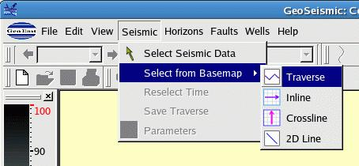

从底图选线菜单

移动光标到底图窗口，如果拾取的任意线是跨工区的，组合的工区没有重合区域，拾取方式同常规解释；如果组合工区有重合的区域，那么在重合区域的拾取方法，有如下两种情况：

1. 组合工区中如果有二维和三维工区，且两种工区有重合区域，请将二维工区置于最上面（如果二维工区在三维工区下，在底图显示树上，选择二维工区名右键菜单项Move Up），将光标点到要拾取的工区上，拾取任意线的一段，如果下一段需要转到另一工区拾取，拐点一定要在两工区重合区域内的公共点上，双击鼠标左键结束拾取。
2. 如果组合工区都是三维工区，在重合区域拾取任意线时，先拾取任意线的工区要设置到所有三维工区的最上面，在拾取一段后，如果要拾取的任意线下一段在另一工区中，拐点一定要在两工区重合区域的公共点上，请按住Alt-M组合键，将要拾取任意线下一段的工区置于图层的最上面，然后，拾取任意线的下一段，双击鼠标左键结束拾取。
3. 在底图窗口点按鼠标右键弹出底图右键菜单，选择Display，弹出如下图所示组合任意线参数设置对话框。

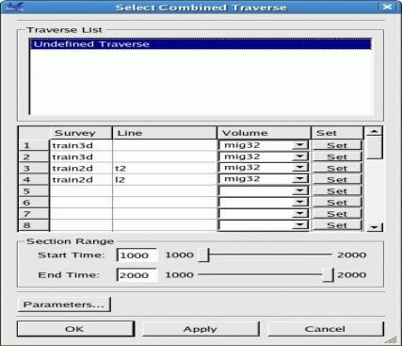

任意线参数设置对话框

由用户选择各段所要显示的数据体后，点击OK按钮，所选择任意线剖面按拾取顺序显示在地震解释窗口，如下图所示。剖面显示的时间范围由所有段地震数据的最大时间范围决定。点击工具条中按钮，选择剖面中兰色的二维与三维工区的相交线，当兰色变为黄色高亮后，点击鼠标左键，解释子系统会切换显示选中的二维线的剖面。

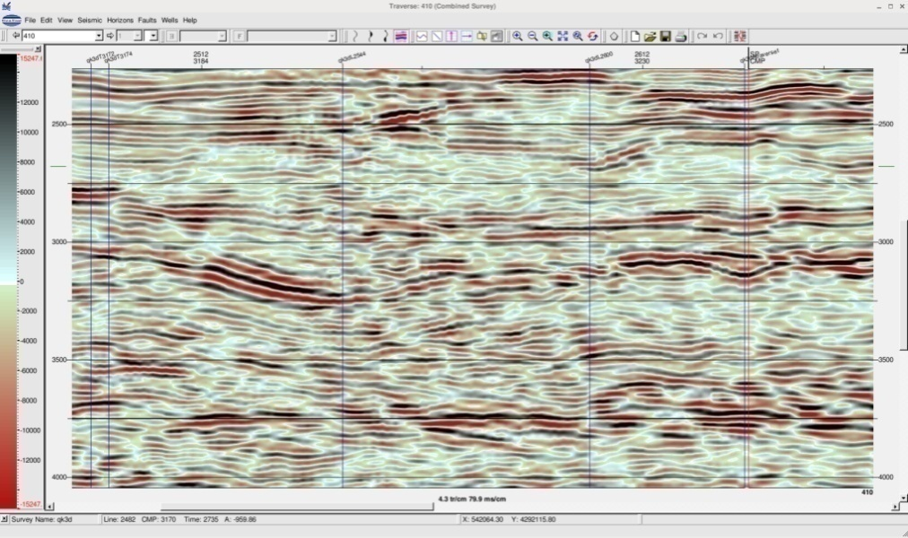

组合工区任意线剖面显示

在任意线选择对话框中：

Survey列，依次列出了组合工区任意线的各段所在工区的名称。

Volume列，列出所选线段对应的各类数据体，可以是原始数据也可以是地震属性数据，用户可根据需要选择。缺省设置为测线所对应的数据库中排名第一的数据体。用户选择要显示的属性数据后，其下面的剖面显示范围（Section Range）参数会相应改变。

Set列，用于设置该行以下所列任意线段的数据体名，点击“Set”按钮，系统自动将与该段同工区的其它任意线段所显示的数据体设置为与该段的数据名相同的数据体，如无同名数据体，则缺省使用第一个数据体。

Parameters…按钮，点击该按钮，弹出剖面显示参数设置对话框，用于剖面显示参数的设定。

拾取的组合任意线轨迹如下图所示，红色折线为拾取的任意线。

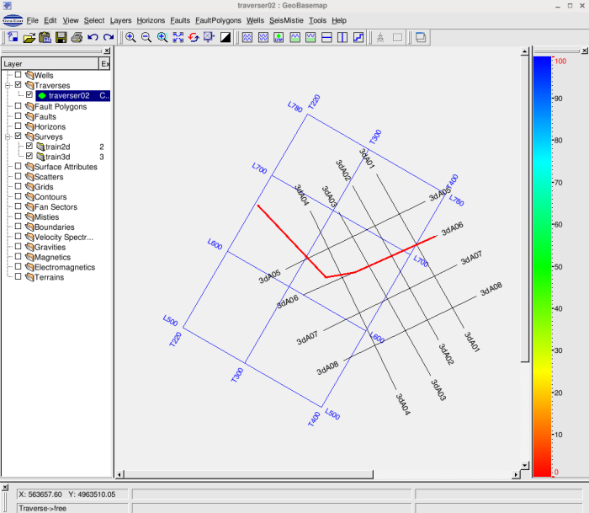

在底图拾取的组合工区任意线

温馨提示：组合工区任意线有时会有振幅能量不一致的现象，建议用户对多工区数据做振幅归一化处理，或调整剖面显示参数的Equalization Mode为Per Trace模式。

#### 保存任意线

在底图选取任意线并显示后，此任意线并没有保存，只有一缺省名，如果想以后再使用此任意线，就需要保存。

在组合工区地震解释窗口菜单选择***Seismic → Save Traverse***（如左下图所示），打开右下图所示保存任意线对话框。

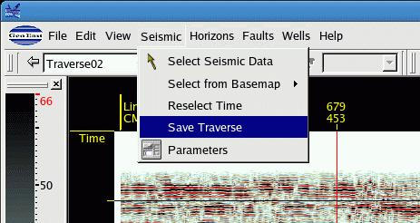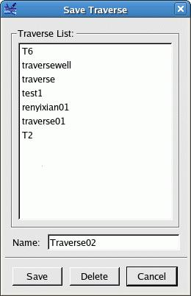

保存组合任意线菜单保存组合任意线

在Name栏输入要保存的任意线的名字（Traverse02），点Save保存任意线。

#### 选择已有任意线

在组合工区地震解释窗口选择***Seismic → Select Seismic Data***，弹出左下图所示任意线选择对话框。对话框上部为任意线列表区，选择要显示的任意线（Traverse02），点OK后所选任意线显示在地震窗口中（见右下图），在测线拐点处或二、三维工区相交处用红线标记。

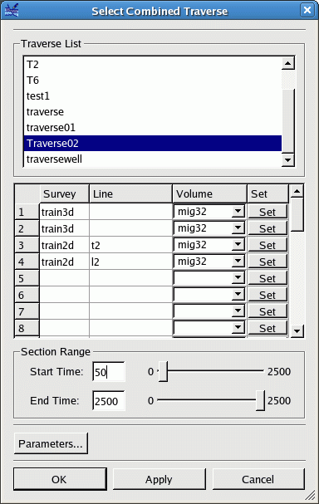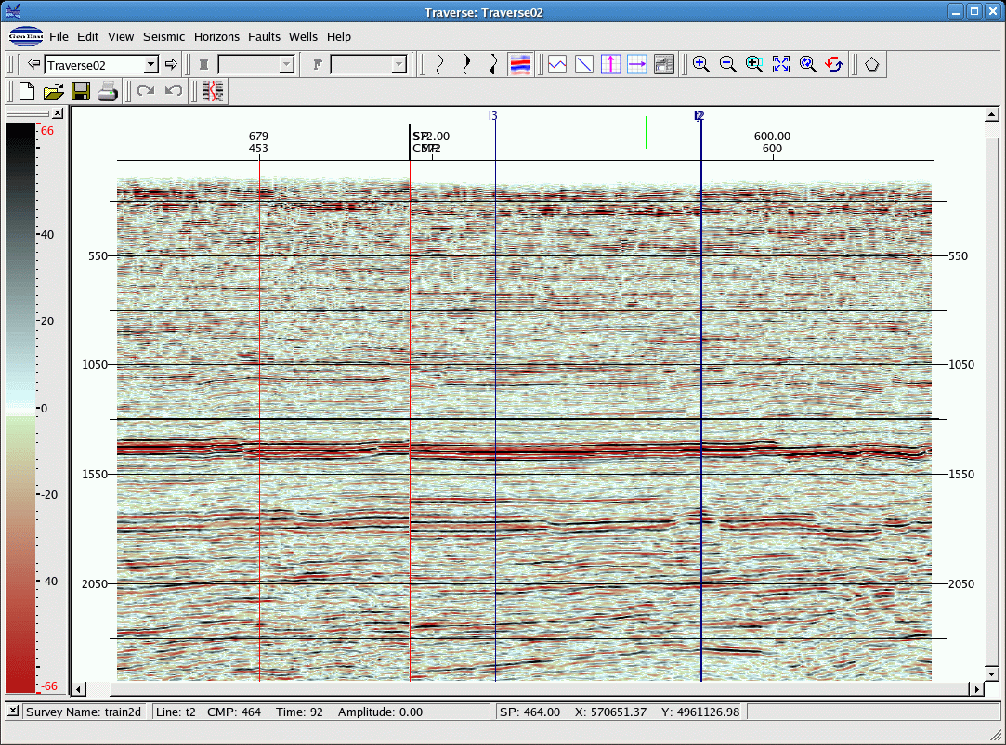

选择任意线对话框地震数据显示

* 1. 地震数据的时移

针对不同工区地震数据的不同处理参数或其他因素导致的同一波组在时间上有一定差异的情况，执行该功能可以对窗口中某段任意线做上下移动进行相位调整。

在组合工区地震解释窗口选择菜单项***View → Adjust Floating Datum***（如下图所示）。

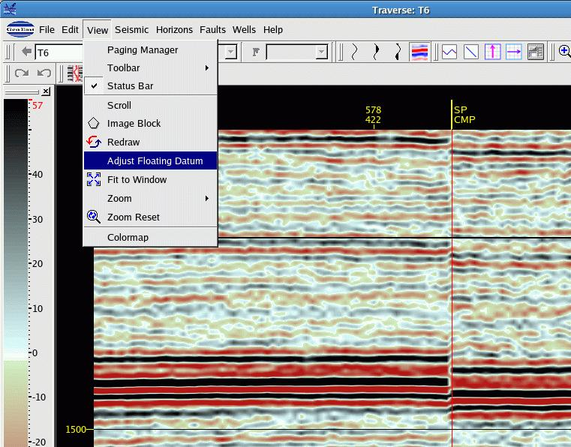

时移功能启动菜单

进入地震数据时移调整状态，移动鼠标到需要调整的剖面段上，点按鼠标左键上下移动，这时鼠标附近实时显示出剖面移动的时间值，确定好位置后松开鼠标，则剖面完成时移。剖面上的层位、断层、井数据等的位置则不做任何改变。操作仅针对地震数据。将上图所示的任意线剖面时移后的结果如下图所示。

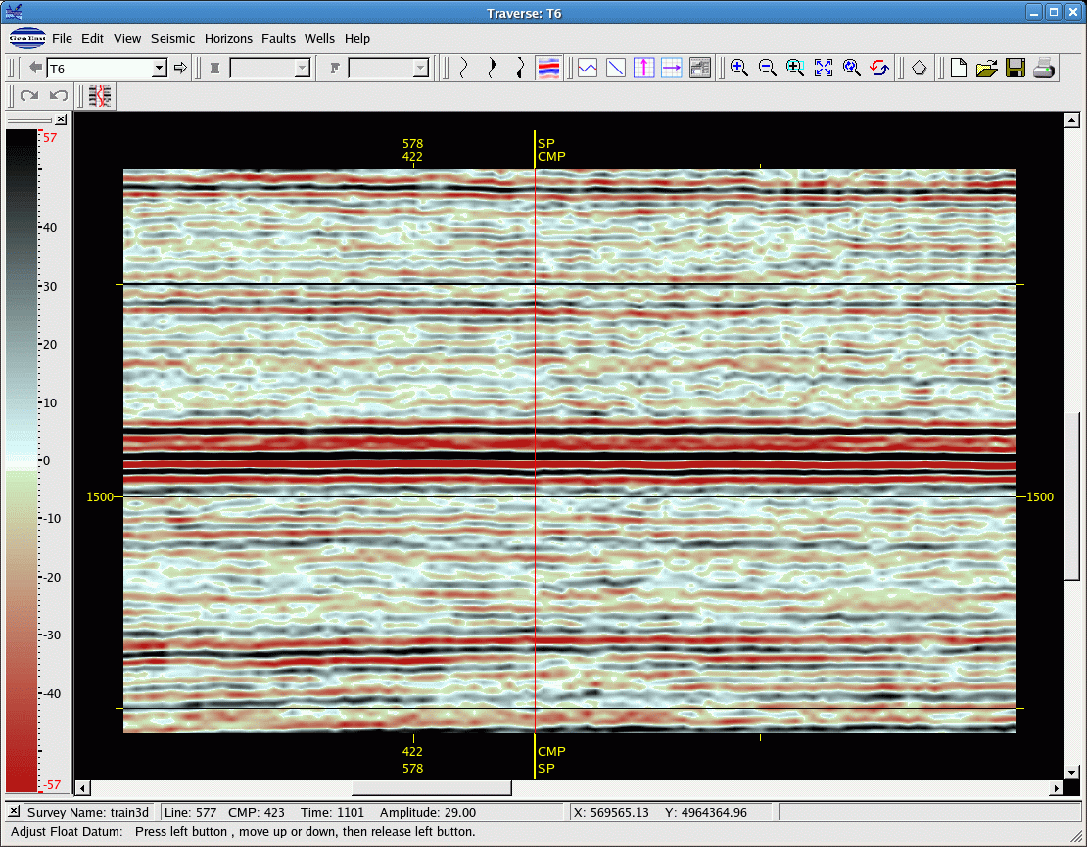

时移后的结果

用户可以保存时移后的结果数据。地震数据时移调整状态下，在显示的剖面上弹出左下图所示右键菜单。选择Time Shift菜单项，弹出右下图所示保存时移结果数据对话框，。

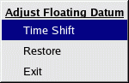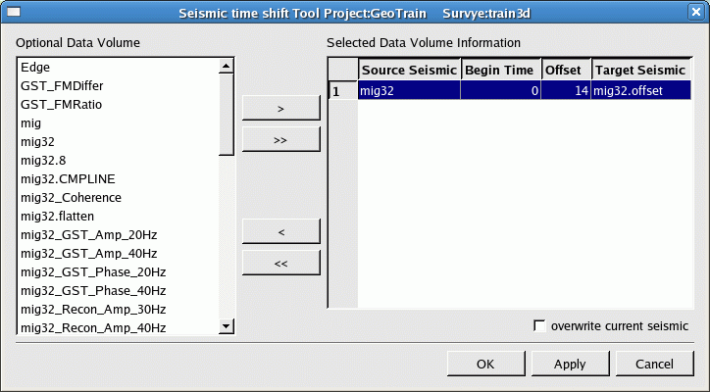

时移操作右键菜单保存时移结果数据对话框

数据体信息表中，Offset栏为时间偏移值，也可由用户填写。Target Seismic栏为要保存的地震数据名。点OK或Apply对时移的数据体进行保存。

* 1. 层位解释

在组合工区中，跨工区的同一层位解释，可以先新建组合层位再解释，也可以分别在不同工区做层位解释后再合并。

#### 新建组合层位

选中主控界面数据树项目下的组合层位节点（Combined Horizons），选择右键菜单项Combined Horizons Manager（如左下图所示）。弹出右下图所示组合层位管理对话框。

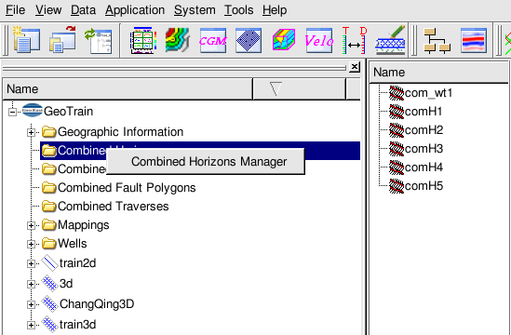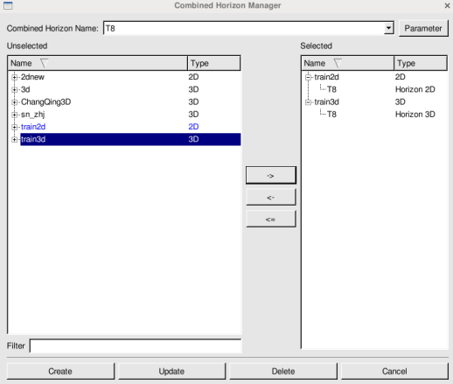

新建组合层位功能启动菜单组合工区层位管理窗口

首先输入组合层位名，然后选择组合层位包含的工区，如果该工区已有目标层位，则选该层位，若没有则只选工区名，设置好以后点按Create即完成一个组合层位的创建，若继续创建则重复以上操作。新创建的组合层位不仅保存在主控数据树项目的Combined Horizons节点下，同时以相同的名称保存在所在工区的Horizons节点下。如下图所示。

温馨提示：如果要新建组合工区的跨工区层位，需要在此窗口中，先清空右边Selected栏。Selected栏中列出的工区名，在左侧Unselected栏中对应的工区名会变为蓝色。

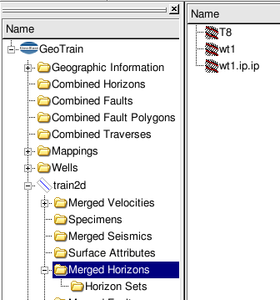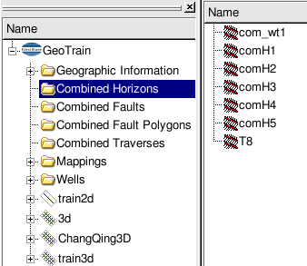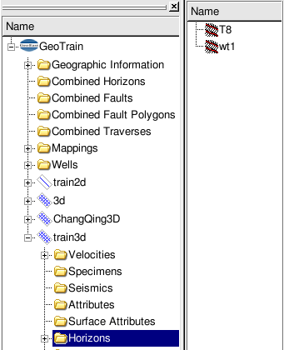

组合工区层位的保存位置

#### 合并层位

分别在不同的工区做层位解释，然后合并解释成果。操作方法如下：

在主控界面数据树项目下组合层位节点（Combined Horizons），选择右键菜单项Combined Horizons Manager，如下图所示。

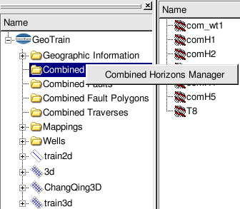

合并层位功能启动菜单

弹出组合层位管理对话框，如下图所示。

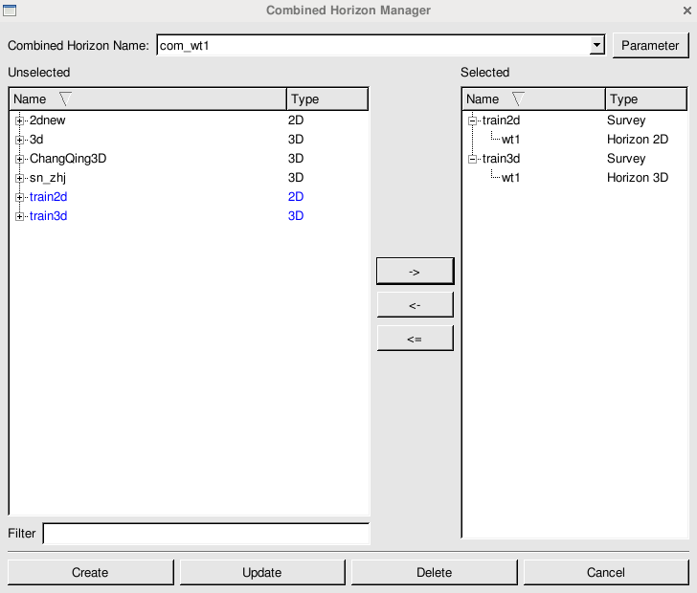

组合层位管理对话框

在组合层位管理对话框中，在Combined Horizon Name栏，输入合并后的层位名（com_wt1）；在Unselected栏，分别选择不同的工区需要合并的层（如train2d的wt1和train3d的wt1），点击箭头按钮，选中的层位列到Selected栏，点按Create即完成层位合并。

刷新主控数据树，合并的层位（com_wt1），显示在项目下的Combined Horizons节点下，如下图所示。但是工区下合并前的两层位名是不变的。

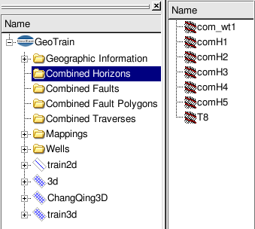

合并后的层位在数据树的位置

#### 层位解释

新建组合层位或合并层位后，层位解释过程及方法、显示参数设置、层位解释右键菜单及其他功能与常规二、三维层位解释相同。

如果已经有解释的层位，选择***Horizons->Interpret***菜单项，系统弹出下图所示层位选择对话框。

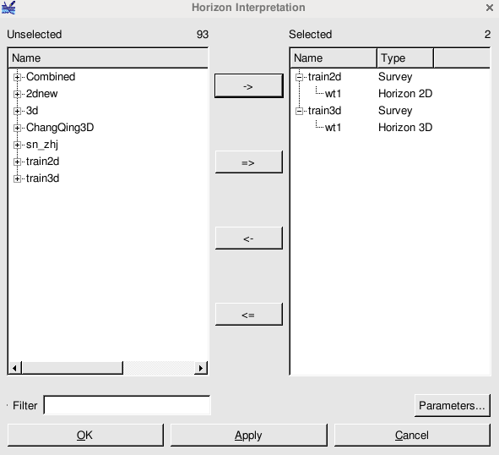

层位选择对话框

在层位选择对话框中，将要解释的层位，选到右边要解释的层位列表中。

选择的层位显示在地震数据剖面上，如下图所示。

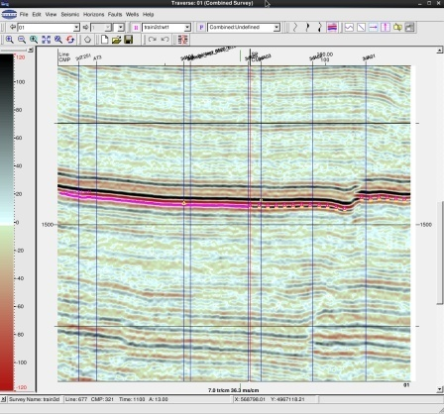

组合工区的层位显示

如果两个工区中层位有重叠，那么层位会有相互的投影点，投影点为三角符号，线段为虚线，投影点可调节大小，如下图所示。

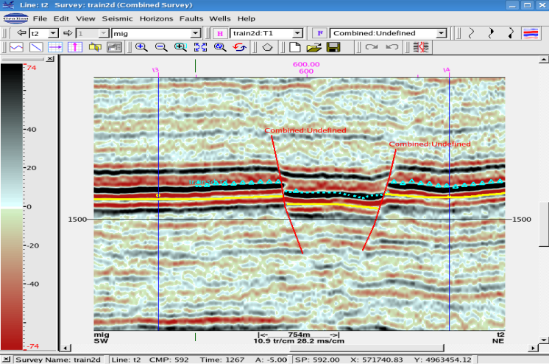

**投影点**

**投影层位段**

组合工区中层位重叠投影图

### 5.5断层解释

**a）选择断层**

在组合工区解释主窗口选择主菜单项***Fault→ Interpret***，弹出下图所示断层选择对话框。

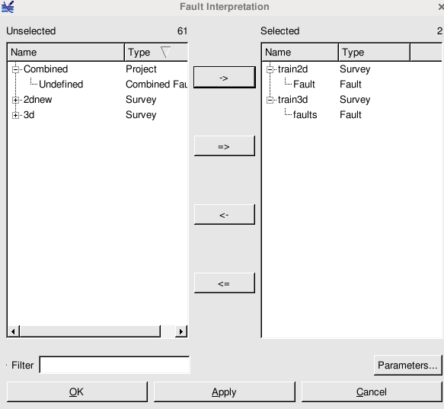

断层选择对话框

在对话框Unselect栏中，选择要解释的断层，可多选，点击箭头按钮，选择的断层显示到Selected栏中，同时显示到组合工区地震解释界面工具栏的断层下拉列表中。

**b）断层解释**

选择断层并确认后，系统关闭断层选择对话框，进入断层解释状态，断层解释操作功能，通过鼠标右键菜单实现。在剖面上点击鼠标右键打开下图所示右键菜单。

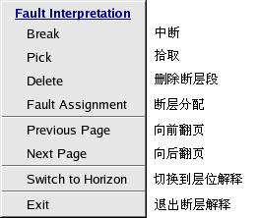

断层解释右键菜

右键菜单按照功能可分为断层交互解释、断层分配、剖面的选择和显示、解释状态切换等功能。具体描述如下：

选择Pick菜单项，拾取断层段。进入断层解释选择的第一个断层即当前解释断层。在剖面上点按鼠标左键拾取一个新点；点按鼠标中键删除一个点，可连续删除多个点；点按右键菜单选择Break，或者双击左键，结束拾取。

温馨提示：在拾取断层时，跨地震工区不能连续拾取，需要在分割线处断开，到另一区域再拾取。

**断层段的激活状态。**正在拾取的断层段处于激活状态，或用鼠标左键点击已拾取的断层段即可激活该断层段，这时拾取的点用一圆点表示。激活的断层段才能编辑。点击其它拾取的断层段或剖面上任一位置，取消已激活的断层段。取消已激活的断层段才能拾取一个新段；

**断层段编辑。**在激活的断层段上点按鼠标左键加一个点；点按鼠标中键删除一个点；在已拾取点上点按左键，光标变为十字箭头，拖动光标可移动点。

**当前断层的切换，**在断层解释中用鼠标左键点按其它已拾取的断层段，该断层段被激活为当前断层，断层工具条中的断层名被激活的断层名置换。

## 其它

地震解释子系统解释的层位和断层在GeoEast其它能用到该类数据的子系统均可直接调用。

* 1. 层位操作

层位操作可完成层位运算、层位复制、层位归位、层位平滑、层位合并、层位内插及断层转换层位功能。

层位运算提供层位与常数、层位与层位的四则运算功能；层位复制实现对解释层位的拷贝，生成一个与原层位相同的新层位；层位平滑功能可对现有层位进行平滑；层位归位功能可将手工拾取层位自动归位到波峰/波谷/零位置；层位合并可实现两个层的合并；当用户需要对解释间隔大的层位作加密处理，或对自动追踪后留下的以及因各种原因未追踪的部分进行内插处理时，要用到层位内插功能；断层转换层位是将断层数据转化为层位数据格式。

在地震解释窗口菜单条选择***Horizons→Operate***，弹出如下图所示层操作对话框。

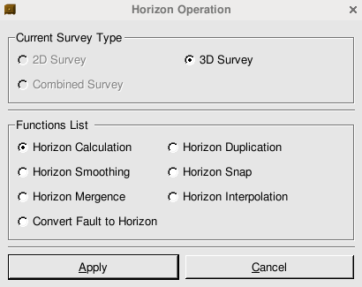

层位操作对话框

Functions List列出了所提供的功能，选中某项，点击Apply按钮，则弹出相应功能对话框，可根据界面提示进行操作。以层位内插为例进行介绍，界面如下图所示。

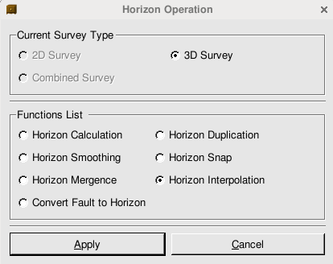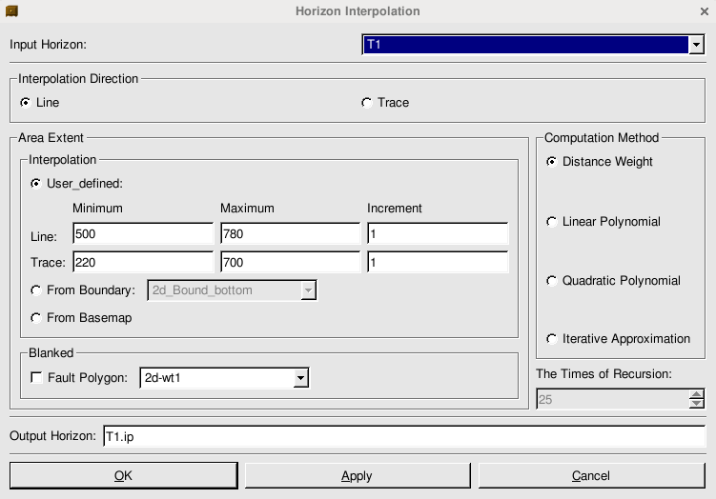

选择层位内插对话框沿联络线层位内插运算对话框

层位插值提供了三种算法：距离加权、线性插值和多项式插值；插值方式有两种：沿Inline方向和沿Crossline方向；插值范围选择有三种方式：由线道定义、选取已有的边界文件、直接从底图选取范围；选择是否要断层多边形抽空。参数定义完成后输入插值后的层位名，点OK或Apply即进行插值运算。

* 1. 断层转层位

在选择***Faults→Convert F To H***，可以把断层转换为层位，这样可以进行断面的插值或提取断面属性等操作。

* 1. 频谱分析

可以对当前显示剖面交互选择局部地震数据，进行频谱分析时，可以多次叠加显示不同位置的振幅谱。



频谱分析

当采用多属性剖面对比显示时，可以对比不同数据的频谱范围，如下图所示，在多属性剖面对比左上角的主显示区拉个矩形范围，会同时显示四个数据体的相同位置的频率分析结果。

 

多属性窗口 同数据的频谱分析结果

* 1. 解释成果数据输出

1）输出外部文件：解释的成果可以输出成外部文件。

要输出成果数据文件，在主控窗口地震工区下面的Horizon节点，右键选择Export Horizon，输出层位解释结果；在Fault节点上右键选择Export Fault，输出断层解释结果，详细操作见数据输入输出部分。

2）生成图形文件：可以将当前显示的剖面和解释结果输出为多种格式的外部图形文件如CGM、BMP、PNG、JPEG 等格式。

在解释窗口菜单条选择File→Print，弹出下图所示CGM图形输出设置界面。

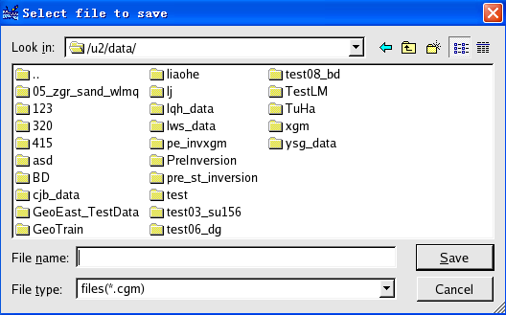

图形文件输出对话框

在解释窗口菜单条选择菜单***File→Output Pixmap***，弹出下图所示图片输出设置界面。

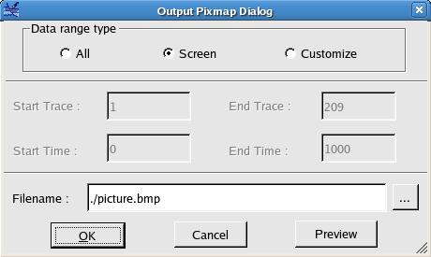

图形文件输出对话框

首先选择图形范围，其中：

All 将当前剖面所有数据输出成图形文件

Screen 将当前屏幕显示的数据范围输出成图形文件

Customize 用户定义图形文件输出的数据范围

## 小结

本章主要介绍地震解释子系统的功能、特色及操作方法，包括三维地震资料解释、二维地震资料解释及组合工区地震资料解释，三种类型工区基本功能和操作是相通的，只是工区类型不同菜单功能有些差异。了解地震解释子系统的所有功能，掌握操作方法，熟悉运用特色功能，以达到提高解释效率和精度的目的。